**Warace瓦萊斯-多人VR卡牌對戰**

**軟體需求規格**

**SRS-IM-2024-025-1-1**

朝陽科技大學資訊管理系

指導老師：吳信成 助理教授

學　　生：董柏均、周子皓、劉俊彬、黃沐卿、徐彬詠

中 華 民 國 113 年 12 月 1 日

**目錄**

第一章 簡介 7

1.1 文件目標 7

1.2 文件範圍 7

1.3 定義、縮寫和首字母縮寫 7

第二章 整體描述 8

2.1 軟體概述 8

2.2 軟體目標 8

2.2.1 促進社交互動 8

2.2.2 增強策略思維和問題解決能力 8

2.2.3 提供沉浸式娛樂體驗 8

2.3 開發環境 9

2.3.1 硬體環境 9

2.3.2 軟體環境 10

2.4 設計與實現限制 10

2.5 用戶類型與特徵 10

第三章 功能需求 11

3.1 暱稱設定功能 11

3.2 3D介面互動功能 11

3.3 虛擬鍵盤文字輸入功能 11

3.4 新手教學功能 12

3.5 創建房間功能 12

3.6 開始連線功能 13

3.7 IP連線功能 13

3.8 更改暱稱功能 14

3.9 角色資訊房間功能 14

3.10 離開遊戲功能 15

3.11 遊戲階段切換功能 15

3.12 角色選擇功能 18

3.13 角色安排功能 18

3.14 角色回收功能 19

3.15 效果選擇功能 19

3.16 效果安排功能 20

3.17 效果回收功能 20

3.18 玩家資料同步顯示功能 20

3.19 效果展示功能 21

3.20 對戰機制 21

3.21 攻擊目標追蹤功能 21

3.22 角色資訊同步功能 21

3.23 角色受傷功能 21

3.24 角色受傷文字動畫功能 22

3.25 角色受傷扣血動畫功能 22

3.26 角色死亡功能 22

3.27 角色出場動畫能 23

3.28 魔力累積功能 23

3.29 普通攻擊功能 23

3.30 進階攻擊功能 24

3.31 同步倒數計時功能 24

3.32 玩家傳送移動功能 24

3.33 玩家視角旋轉功能 25

3.34 介面跟轉功能 25

3.35 卡牌介面動畫功能 25

3.36 卡牌資訊生成功能 25

3.37 水晶破壞功能 25

3.38 勝負結算功能 25

3.39 水晶生成功能 25

3.40 略過功能 25

第四章 非功能需求 26

4.1 遊戲角色需求 26

4.2 卡牌種類需求 36

4.3 場景設計需求 36

4.4 特效設計需求 37

4.5 音效設計需求 37

4.6 效果卡設計需求 38

4.7 水晶設計需求 53

4.8 勝利設計需求 53

4.9 失敗設計需求 54

第五章 使用案例 55

5.1 使用案例描述 55

5.2 使用案例圖 55

**圖目錄**

圖1 虛擬鍵盤草圖 11

圖2 新手教學草圖 12

圖3 創建房間草圖 12

圖4 開始連線草圖 13

圖5 IP連線草圖 13

圖6 更改暱稱草圖 14

圖7 角色資訊草圖 14

圖8 離開房間草圖 15

圖9 遊戲階段流程圖 17

圖10 角色選擇草圖 18

圖11 角色安排草圖 18

圖12 角色回收草圖 19

圖13 效果選擇草圖 19

圖14 效果安排草圖 20

圖15 效果收回草圖 20

圖16 效果展示草圖 21

圖17 角色受傷文字動畫草圖 22

圖18 角色受傷扣血動畫草圖 22

圖19 卡牌草圖 36

圖20 場景草圖 36

圖21 水晶草圖 53

圖22 勝利草圖 53

圖23 失敗草圖 54

圖24使用案例圖 55

**表目錄**

表1 定義、縮寫和首字母縮寫 7

表2 硬體環境 9

表3 軟體環境 10

表4 遊戲階段說明 15

表5 劍士屬性表 26

表6 長矛屬性表 27

表7 雙劍屬性表 28

表8 魔法書哥布林屬性表 29

表9 熔岩怪屬性表 30

表10 權杖妖精屬性表 31

表11 小哥布林屬性表 32

表12 巨斧獸人屬性表 33

表13 狼人屬性表 34

表14 巨鎚獸人屬性表 35

表15 提高人族攻擊值屬性表 38

表16 提高人族生命值屬性表 38

表17 提高獸族攻擊值屬性表 39

表18 提高獸族生命值屬性表 39

表19 提高妖族攻擊值屬性表 40

表20 提高妖族生命值屬性表 40

表21 提高傷害屬性表 41

表22 增加手牌中卡牌數量屬性表 41

表23 提高生命值屬性表 42

表24 每秒恢復生命值屬性表 42

表25 提高魔力值屬性表 43

表26 提高普攻魔力值屬性表 43

表 27 每秒獲得魔力值屬性表 44

表28 角色死亡後能復活幾秒屬性表 44

表29 角色死亡後恢復部分生命值屬性表 45

表30 增加護盾值屬性表 45

表31 對戰前造成對方傷害屬性表 46

表32 對戰前造成對方傷害及暈眩屬性表 46

表33 對戰前造成對方持續燃燒傷害屬性表 47

表34 造成對方被我方魅惑且無法發動攻擊屬性表 47

表35 造成對方暈眩狀態無法動作屬性表 48

表36 提高我方場面所有角色攻擊力屬性表 48

表37 當角色生命值越低時傷害越高屬性表 49

表38 提升生命以及傷害屬性表 49

表39 反彈部分傷害屬性表 50

表40 攻擊對方時會吸收部分傷害增加至我方血量屬性表 50

表41 解除控制屬性表 51

表42增加攻擊速度屬性表 51

表43 降低對方攻擊速度屬性表 52

表44增加爆擊率屬性表 52

# 簡介

## 1.1 文件目標

本文件的目標是詳細描述「Warace」的需求及規格，確保開發團隊能夠正確且詳細的了解所有需求與規格，並能夠根據本文件，使遊戲架構、用戶體驗、多人互動、功能組件、角色建模、場景建置的設計與規劃上有明確的指引，同時能作為遊戲軟體進行測試與錯誤偵測的依據。

## 1.2 文件範圍

本文件涵蓋「Warace」的所有功能需求、非功能需求、使用案例及其他相關需求，包括用戶端 ( Client ) 與 伺服端 ( Server ) 的架構及功能，並為遊戲開發、遊戲測試和後續維護提供完整的需求描述。

## 1.3 定義、縮寫和首字母縮寫

表1 定義、縮寫和首字母縮寫

|  |  |
| --- | --- |
| **定義** | **說明** |
| VR | 虛擬實境(Virtual Reality)，利用電腦類比產生一個三維空間的虛擬世界，提供使用者關於視覺等感官的類比，讓使用者感覺彷彿身歷其境。 |
| 角色牌集 | 遊戲中的一種介面，裡面擁有所有角色的卡牌，玩家可以透過該介面，去挑選欲出戰之角色。 |
| 效果牌集 | 遊戲中的一種介面，裡面會有5張隨機效果的卡牌，玩家可以使用該介面中的效果卡牌為出戰的角色賦予特特殊效果。 |
| Buff | 效果，遊戲中作用於角色身上的特殊效果。 |
| 生命值 | 遊戲角色存活的依據數值，當此值削減至0 或以下時，表示該角色死亡。 |
| 攻擊力 | 遊戲角色在傷害目標時，削減目標生命值所依據的數值。 |

# 第二章 整體描述

## 2.1 軟體概述

本遊戲是一款設計為 VR 平台的戰略卡牌遊戲，玩家需要選擇 5 隻角色並為其配置效果，然後進行 1 vs 1 的對決。每輪比賽有 5 場對決，先贏得 3 場的玩家獲勝，失敗者損失一顆水晶。每個玩家有 3 顆水晶，當某方的水晶全部損失後，遊戲結束。

## 2.2 軟體目標

### 2.2.1 促進社交互動

通過多人在線對戰功能，促進玩家之間的互動和交流，在現代社會中，隨著數位化生活的加速，面對面的社交機會變得有限。此遊戲提供了一個虛擬平台，讓玩家可以結識來自世界各地的朋友，分享遊戲策略和經驗。

### 2.2.2 增強策略思維和問題解決能力

設計具有挑戰性的遊戲機制，鼓勵玩家制定策略和解決問題，通過讓玩家在對戰中選擇角色和效果，並根據對手的策略做出相應的決策，來增強他們的策略思維和問題解決能力。

### 2.2.3 提供沉浸式娛樂體驗

利用虛擬實境技術，為玩家提供身臨其境的遊戲體驗，讓玩家可以全身心投入到遊戲中，在現代生活中，娛樂和放鬆對於心理健康至關重要。此遊戲通過提供一個沉浸式的虛擬世界，讓玩家可以暫時逃離現實壓力，享受遊戲的樂趣。

## 2.3 開發環境

### 2.3.1 硬體環境

表2 硬體環境

|  |  |
| --- | --- |
| **硬體** | **規格或數量** |
| 處理器 | Intel i5 或以上 |
| 硬碟 | 512 GB或以上 |
| 記憶體 | 16 GB 或以上 |
| 顯示卡 | NVIDIA RTX 3050 或以上 |
| VR設備 | Oculus Rift |
| 顯示器 | 1 個 |
| 滑鼠 | 1 個 |
| 鍵盤 | 1 個 |
| 音響 | 1 個 |

### 2.3.2 軟體環境

表3 軟體環境

|  |  |
| --- | --- |
| **軟體** | **規格或數量** |
| 作業系統 | Windows10 / Windows11 |
| 遊戲引擎 | Unreal Engine Editor 5.1.1 |
| 模型建構 | Maya |
| 材質繪製 | Adobe Substance 3D Painter、Zbrash |
| 影像處理 | Adobe Photoshop、Adobe Illustrator |
| 影像生成 | Stable Diffusion |
| 影片處理 | 剪映、PowerDirector16 |
| 音效處理 | PowerDirector16 |
| 音效生成 | Optimizer AI 、Pika Labs、MyEdit |
| 版本控制 | Git |
| 遠端專案儲存庫 | GitHub |
| 軟體塑模工具 | StarUML |
| 整合開發環境(IDE) | Visual Studio |

## 2.4 設計與實現限制

* 遊戲需在指定的 VR 設備上運行
* 需保證流暢的用戶體驗。
* 系統必須支持多玩家對戰
* 確保網路延遲在可接受的範圍內。
* 遊戲畫面和操作需適應 VR 環境，確保玩家在虛擬世界中的沉浸感。

## 2.5 用戶類型與特徵

* 年齡範圍：12 歲及以上
* 遊戲經驗：不需要
* 具有簡單的對戰策略和戰略思維

# 第三章 功能需求

1. 暱稱設定功能

遊戲中需要在玩家正式開始遊玩之前，先讓玩家進行暱稱設定，如此一來在進行多人遊戲時，才能讓玩家清楚的了解身份，提升遊戲體驗。

1. 3D介面互動功能

系統需要提供介面互動器給玩家，該介面互動器是一條向前延伸的可見線條，並且綁定於玩家的手部模型上，而玩家可以透過VR設備中的控制器來操控手部模型，進行移動與旋轉，進而操控介面互動器，當介面互動器碰觸到可互動介面時，其線條應被該介面所阻擋，而非穿透延伸而過，並且需要在碰觸與離開可互動介面時，使VR控制器在現實中產生震動效果，使玩家能清楚感受到自身與介面產生互動的感覺，並且遊戲中所有的選取互動行為全都透過VR控制器上的扳機按鍵進行觸發。

1. **虛擬鍵盤文字輸入功能**

系統需要提一組供虛擬鍵盤的介面作為玩家輸入文字的主要手段，鍵盤中需要提供數字、大小寫英文字、符號字元、空格字元等基本的文字，並且擁有文字輸入的基本能力。

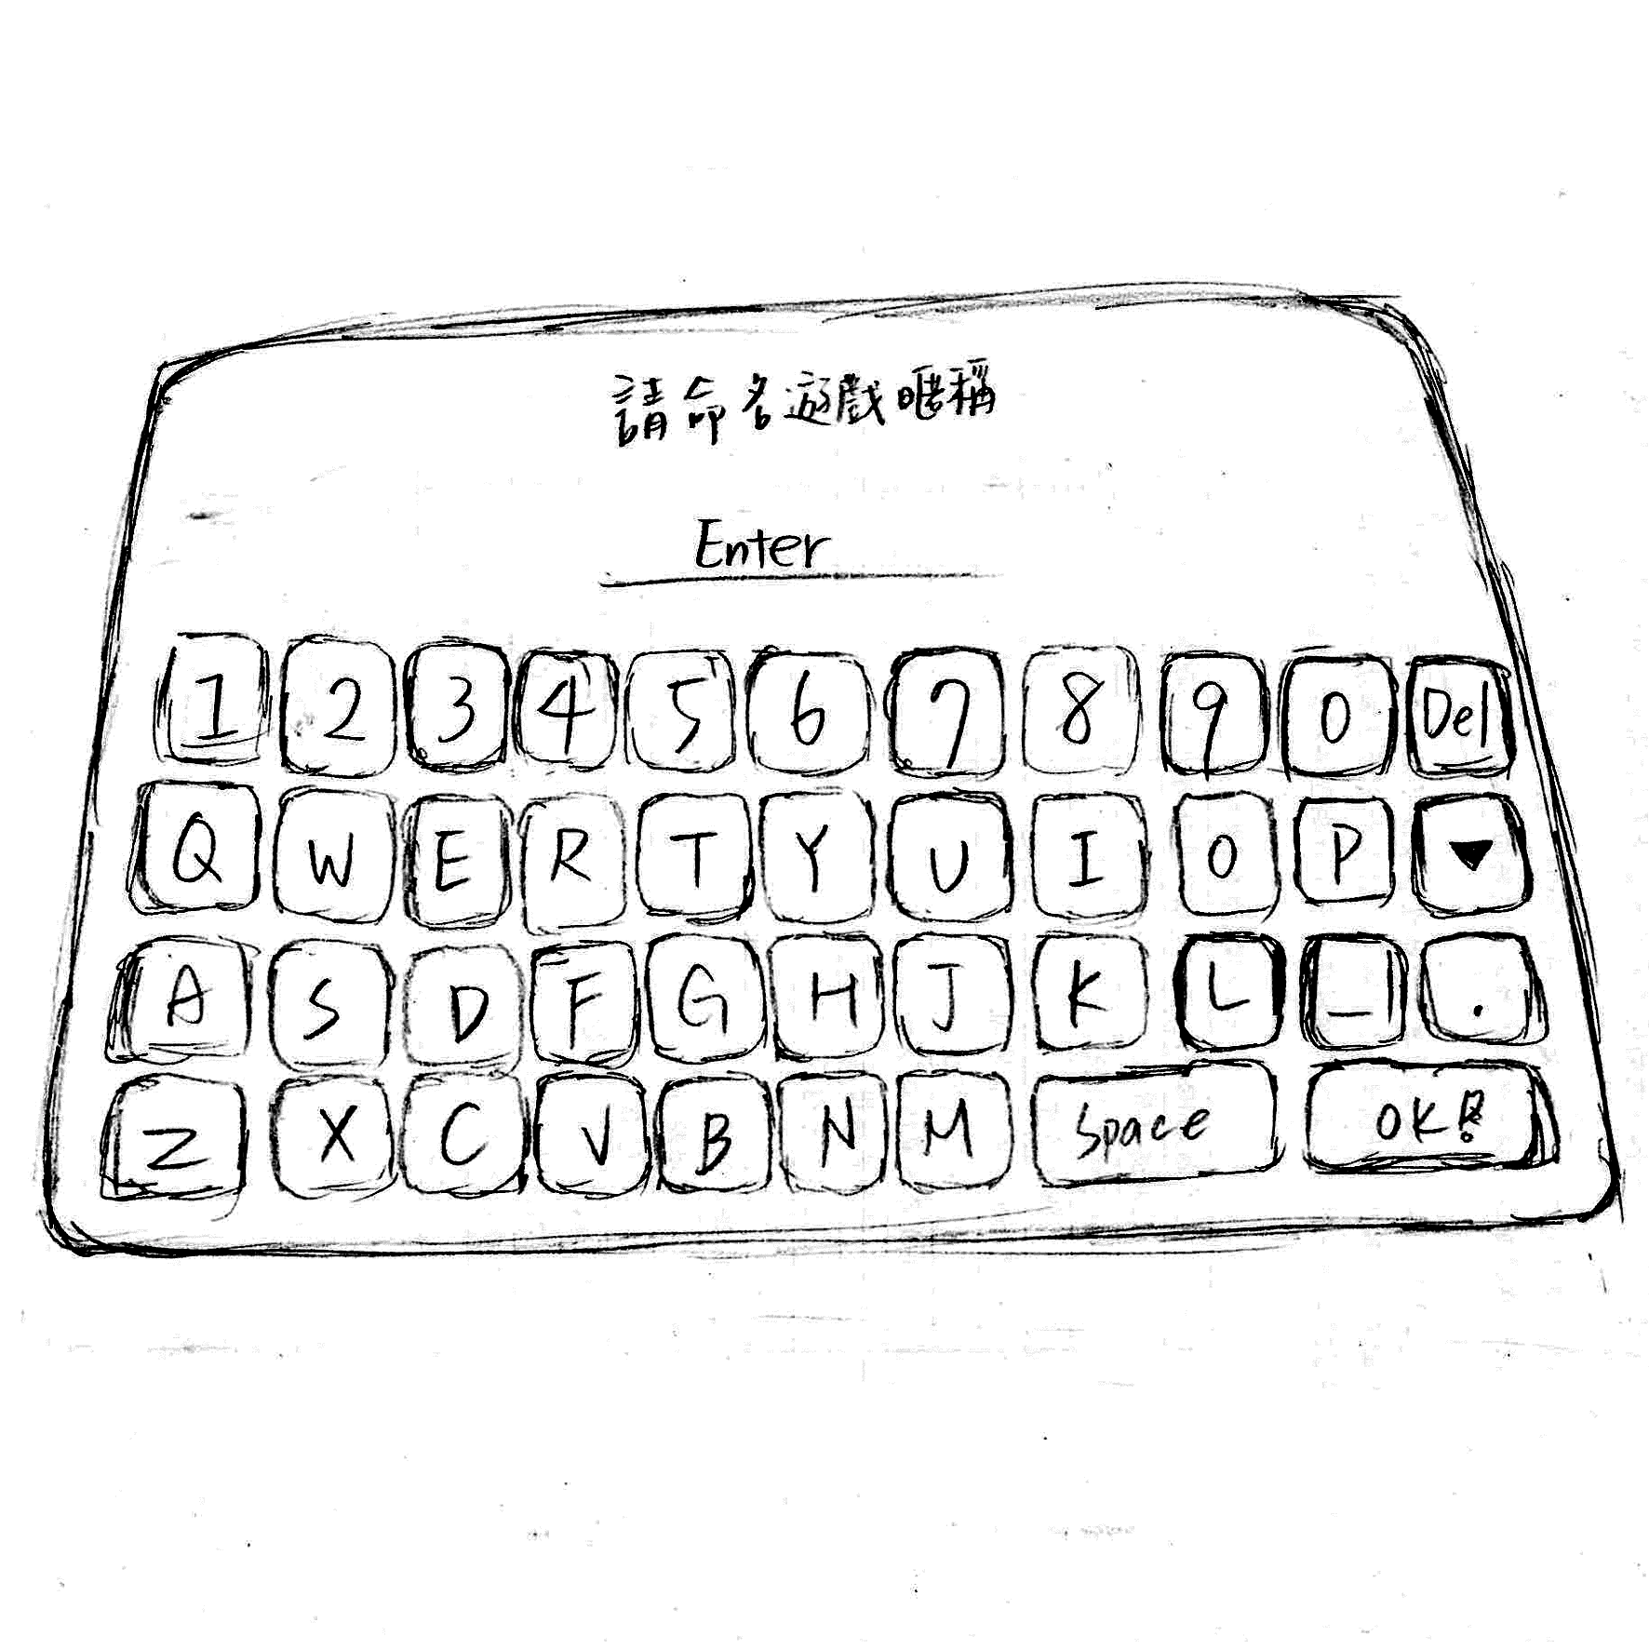

圖1 虛擬鍵盤草圖

1. 新手教學功能

系統需要提供給玩家創建新手教學房間的能力，玩家可以透過按下新手教學的按鈕介面來學習遊戲玩法，房間創建後將玩家送往新手教學的場景中。

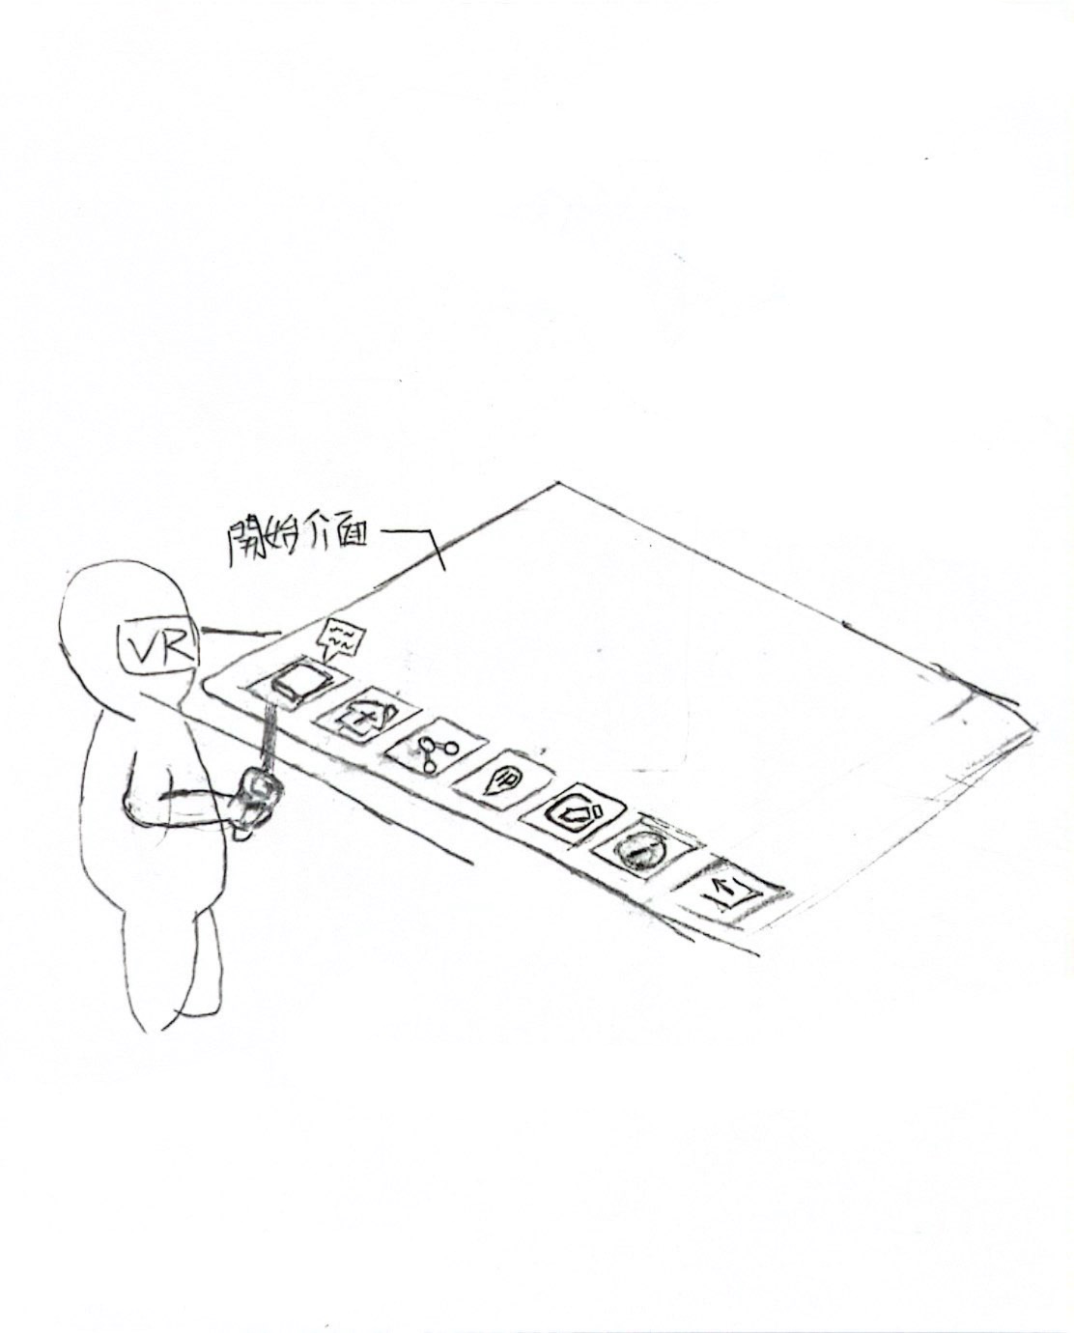

圖2 新手教學草圖

1. 創建房間功能

系統需要提供給玩家創建對戰房間的能力，玩家可以透過按下創建房間的按鈕介面來創建房間，房間創建後將玩家送往對決的場景中，並且啟動監聽伺服器，使區域網路內的其他玩家能夠加入到該玩家所創建的房間中。

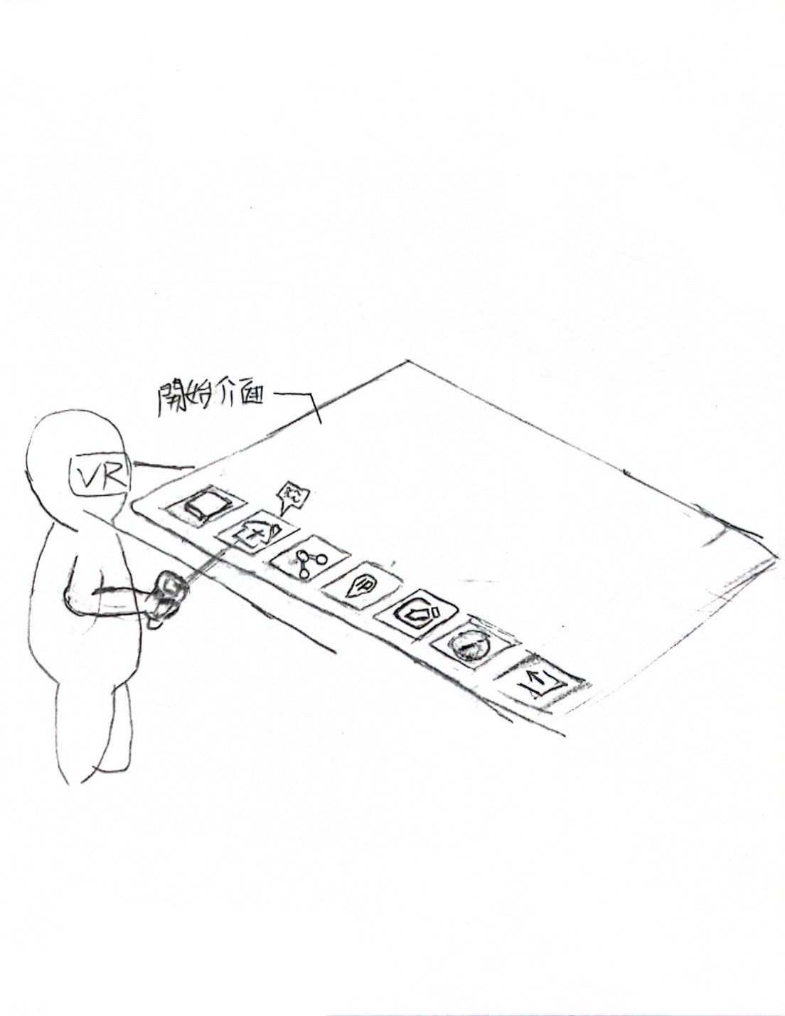

圖3 創建房間草圖

1. 開始連線功能

系統需要提供給玩家加入開始連線的能力，玩家可以透過按下開始連線的按鈕介面來尋找區域網路內可以加入的房間，尋找成功後玩家會自動加入到該房間中。

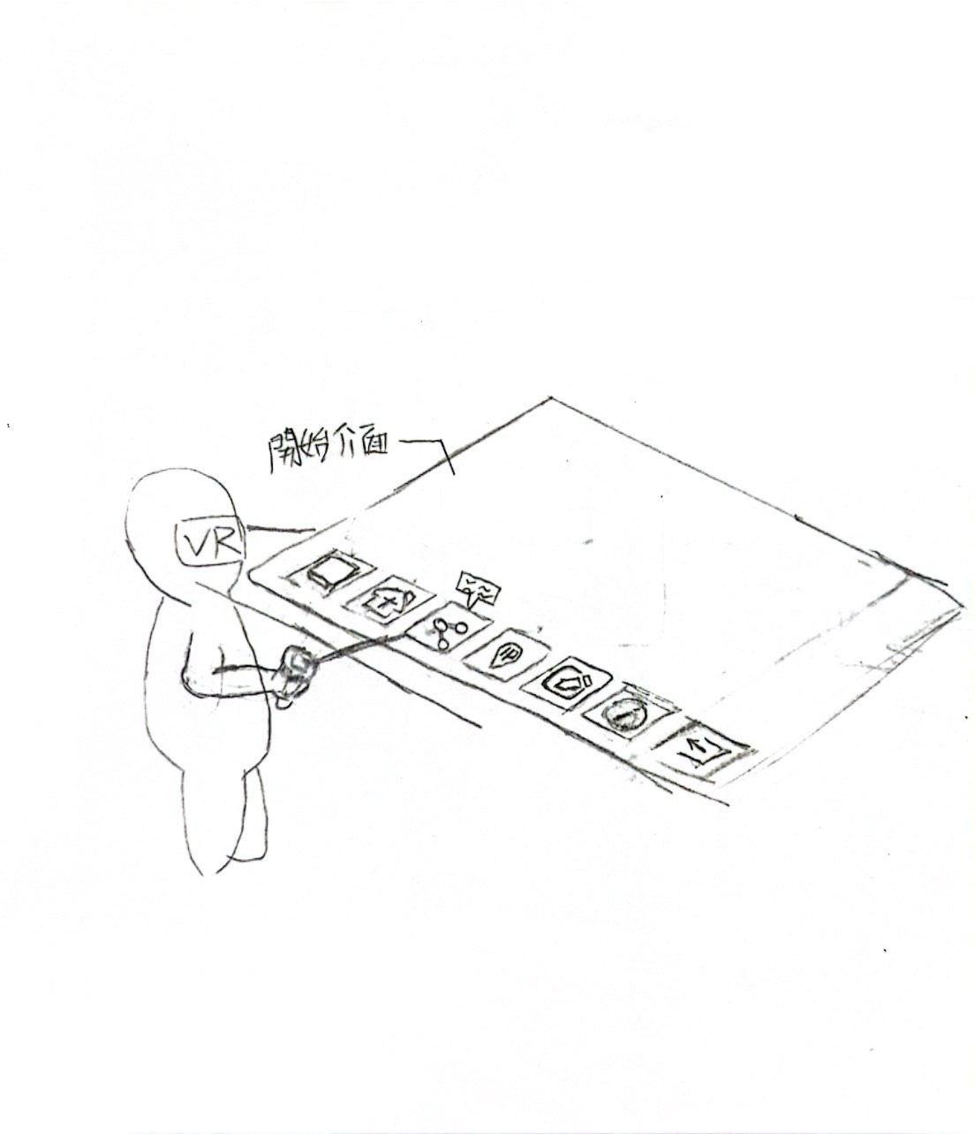

圖4 開始連線草圖

1. IP連線功能

系統需要提供給玩家加入好友房間的能力，玩家可以透過按下IP連線的按鈕介面來加入好友房間，房間創建後系統將傳送玩家到好友房間中。

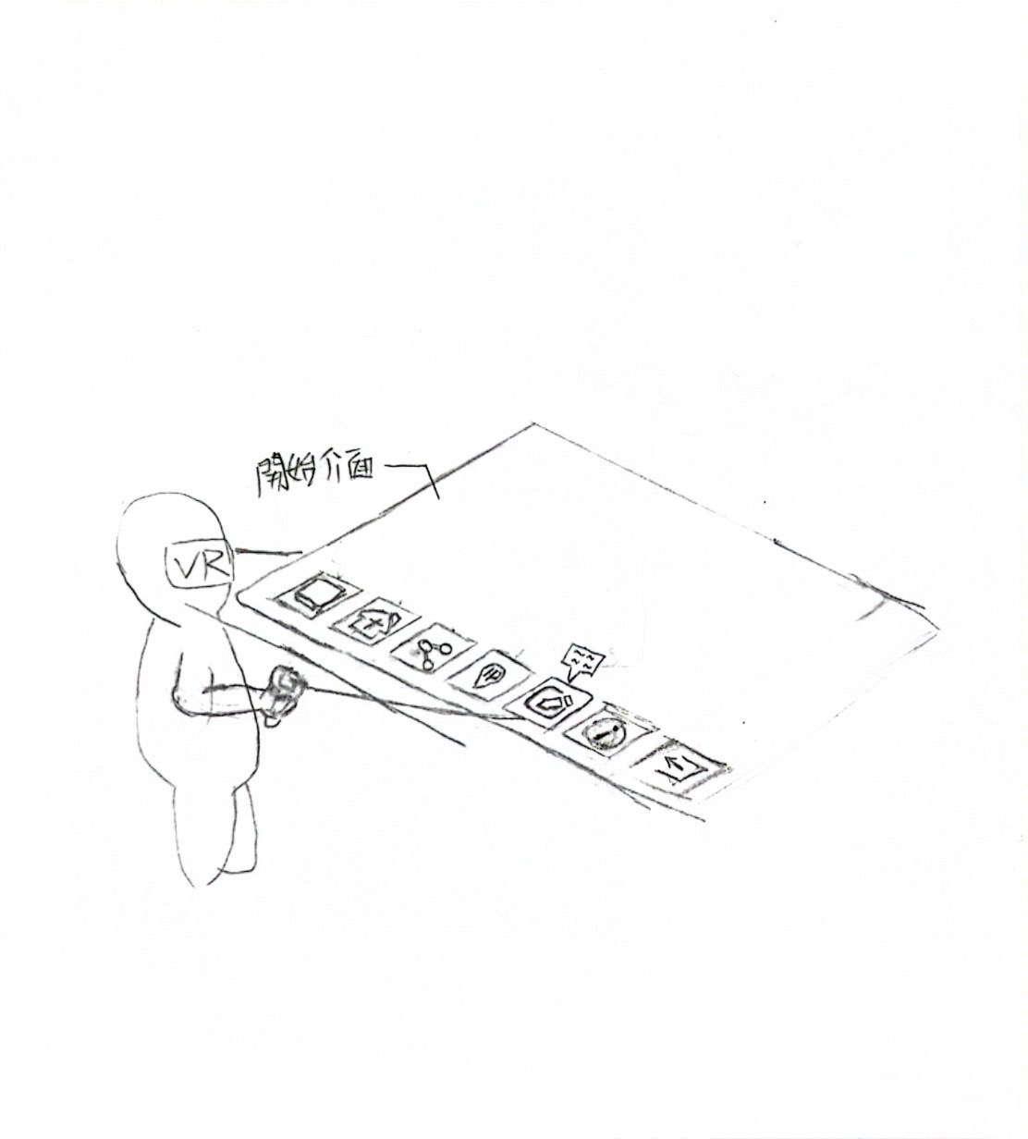

圖5 IP連線草圖

1. 更改暱稱功能

系統需要提供給玩家更改暱稱的能力，玩家可以透過按下更改暱稱的按鈕介面隨時更改自己的名稱。



圖6 更改暱稱草圖

1. 角色資訊房間功能

系統需要提供給玩家加入角色資訊房間的能力，玩家可以透過按下角色資訊的按鈕介面來加入角色資訊房間，房間創建後系統將傳送玩家到房間中。

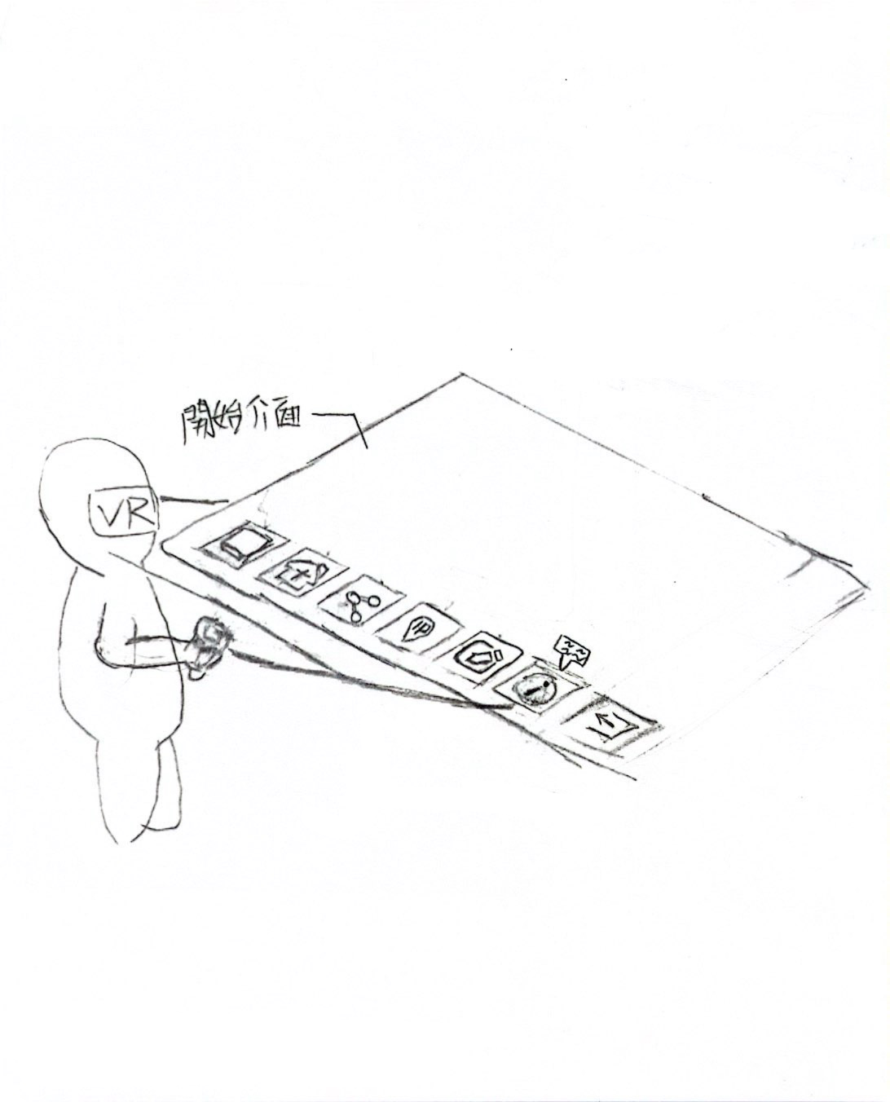

圖7 角色資訊草圖

1. 離開遊戲功能

系統需要提供給玩家加入關閉遊戲的能力，玩家可以透過按下介面中離開遊戲的按鈕來將遊戲關閉。

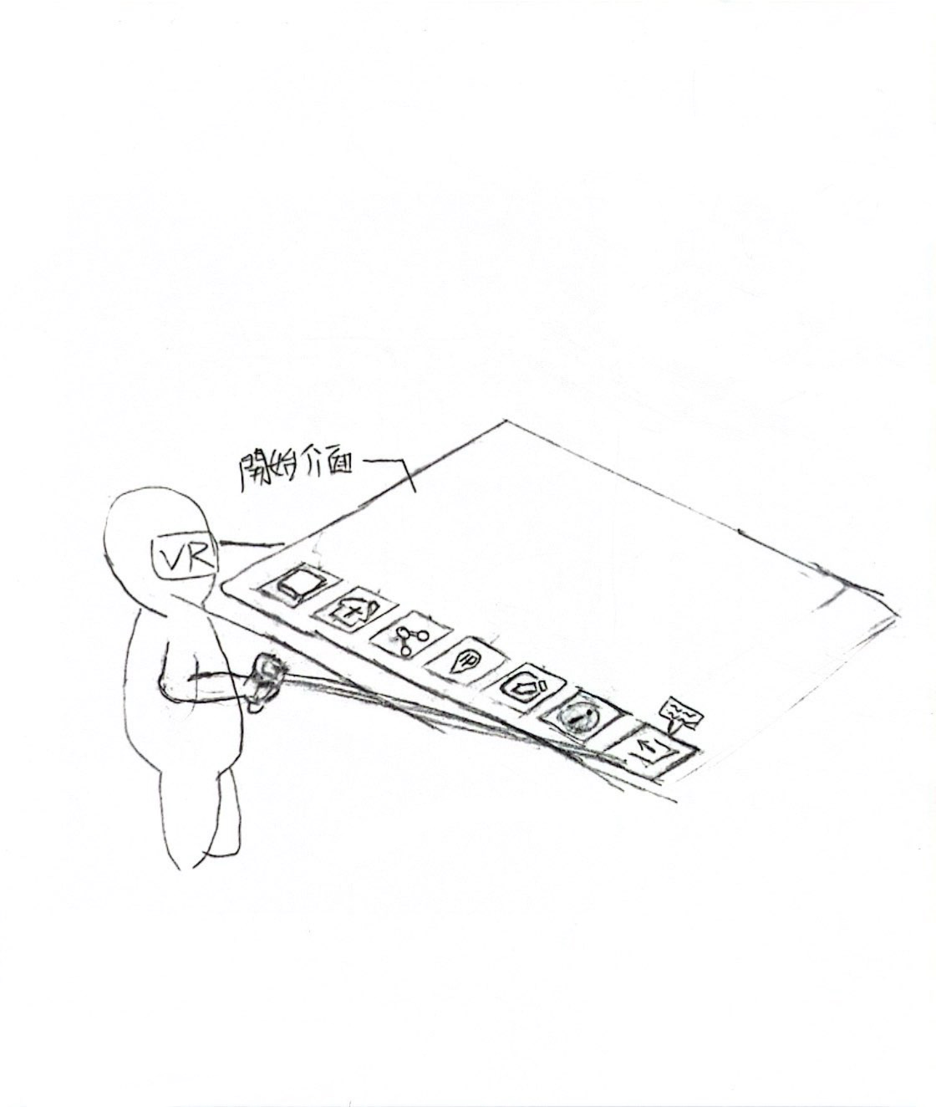

圖8 離開房間草圖

1. 遊戲階段切換功能

遊戲中需要有10個遊戲階段: 等候玩家、角色安排、效果賦予、角色召喚、效果展示、角色對戰、勝負檢查、水晶破壞、場地重置、遊戲結束，系統需要依照遊戲進度隨之切換遊戲階段，並在切換時完成對應的需求。

表4 遊戲階段說明

|  |  |  |  |
| --- | --- | --- | --- |
| **遊戲階段** | **應完成的需求** | **結束條件** | **下個階段** |
| 等候玩家 | 遊戲開始時的預設階段，系統需要判斷玩家數量，等待玩家到齊。 | 玩家數量 達到 2 人 | 角色安排 |
| 角色安排 | 系統需要提供給玩家角色牌集的介面，讓玩家可以從角色牌集中挑選角色，同時系統需要在場景中提供安排角色的槽位，讓玩家可以將其所挑選的角色召喚到槽位上，並且系統需要進行倒數計時。 | 倒數 N 秒後 | 效果賦予 |
| 效果賦予 | 系統需要清除角色牌集的介面，並且提供給玩家效果牌集的介面，讓玩家可以從效果牌集中挑選效果，使其能將挑選到的效果賦予槽位中的角色，同時將所有尚未放置角色的槽位，全都隨機從角色合集中抽取其一，並將其放置在該槽位上，使所有槽位皆有角色，並且系統需要進行倒數計時 | 倒數 N 秒後 | 角色召喚 |
| 角色召喚 | 系統需要從玩家的對戰角色列表中依序抽取一隻角色，並將角色召喚在場景中，若是從「效果賦予」階段進入到此階段，則系統需要先清除場景中的角色、角色槽位以及效果牌集的介面，才可以從玩家的對戰角色列表中抽取角色進行召喚，且系統需要進行倒數計時 | 倒數 3 秒後 | 效果展示 |
| 效果展示 | 系統需要從玩家的對戰角色列表中，獲取使用效果卡的陣列，並將效果卡展是在場景中 | 所有效果展示結束 | 角色對戰 |
| 角色對戰 | 系統需要更新當前的對戰場次，並且啟動對戰角色身上的對戰行為，讓角色會依照各自的行為樹來進行戰鬥 | 一方角色的生命值清空 | 勝負檢查 |
| 勝負檢查 | 系統需要清除場地上的對戰角色，並且檢查所有玩家當前的獲勝場數 | 有任一玩家 取得3 場勝利 | 水晶破壞 |
| 無任何玩家 取得3 場勝利 | 角色召喚 |
| 水晶破壞 | 系統需要啟動勝利方玩家的魔法導彈攻擊，使攻擊飛向對方水晶，並讓落敗方玩家水晶進行消散破壞 | 落敗方水晶因此全數破壞 | 遊戲結束 |
| 落敗方依然有剩餘水晶 | 場地重置 |
| 場地重置 | 系統需要清空當前的對戰場次、清空玩家的對戰角色列表、清空所有玩家的獲勝場數 | 倒數結束後 | 角色安排 |
| 遊戲結束 | 系統需要判斷獲勝的玩家為哪一方，同時在場景中播放獲勝方陣營的煙火特效，並且提供文字訊息的提示給所有玩家，宣布該玩家為獲勝或者是落敗 | 無 | 無 |

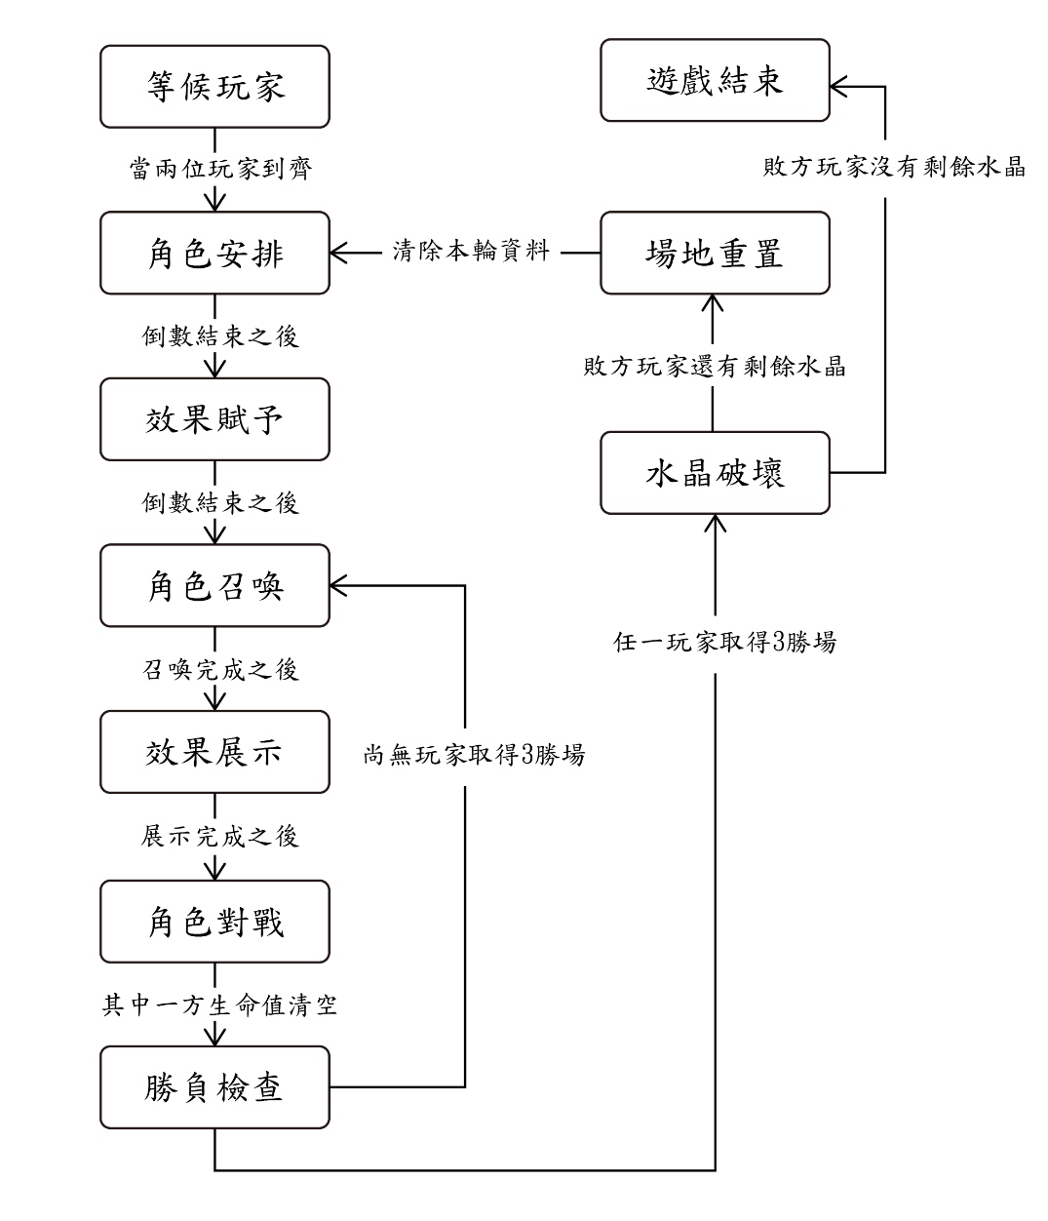

圖9 遊戲階段流程圖

1. 角色選擇功能

當角色牌集中對戰角色，玩家可以從中任意選擇角色，被選擇的卡牌需要以顯眼的顏色標註於該卡牌邊框，並且將選到的卡牌向上移動，如在選擇其他卡牌時取消其標註。

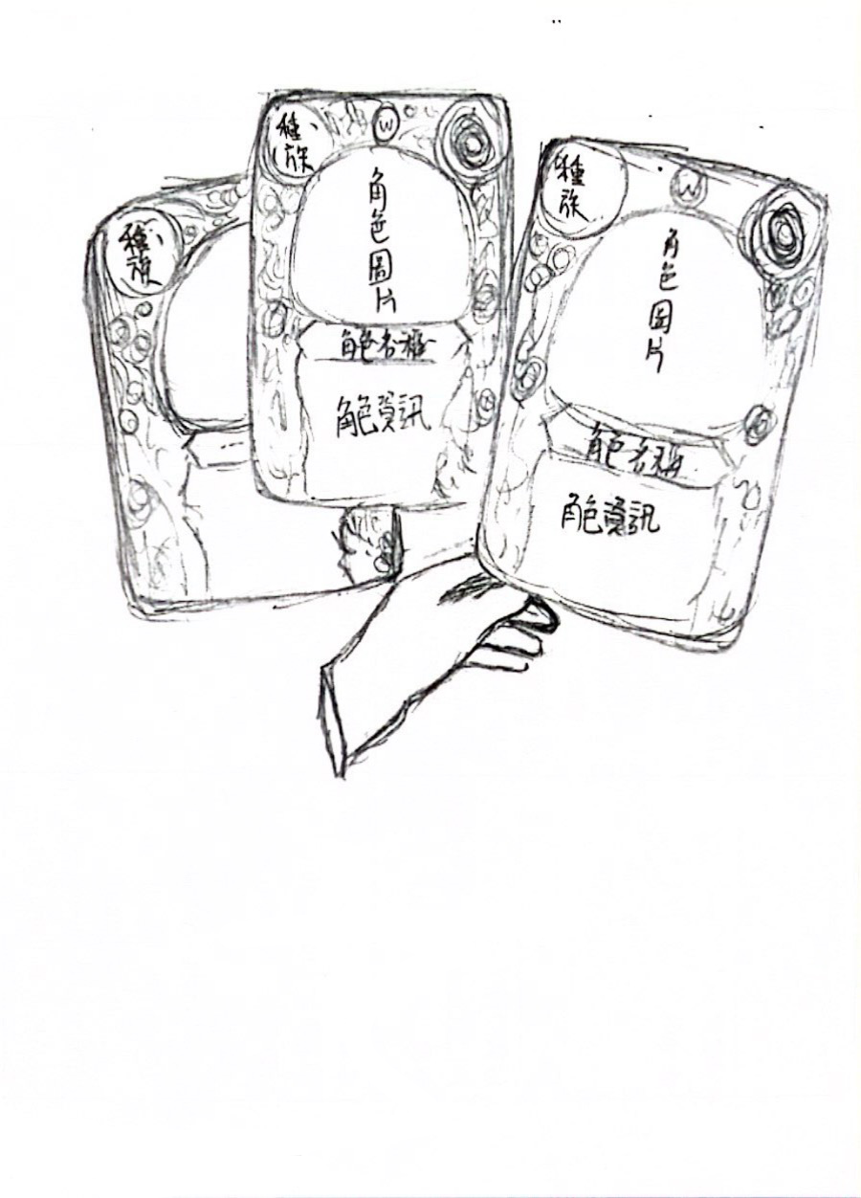

圖10 角色選擇草圖

1. 角色安排功能

當玩家在角色牌集中選擇了角色後，玩家就能在場景中的角色安排槽位上，召喚出玩家所選擇的角色。

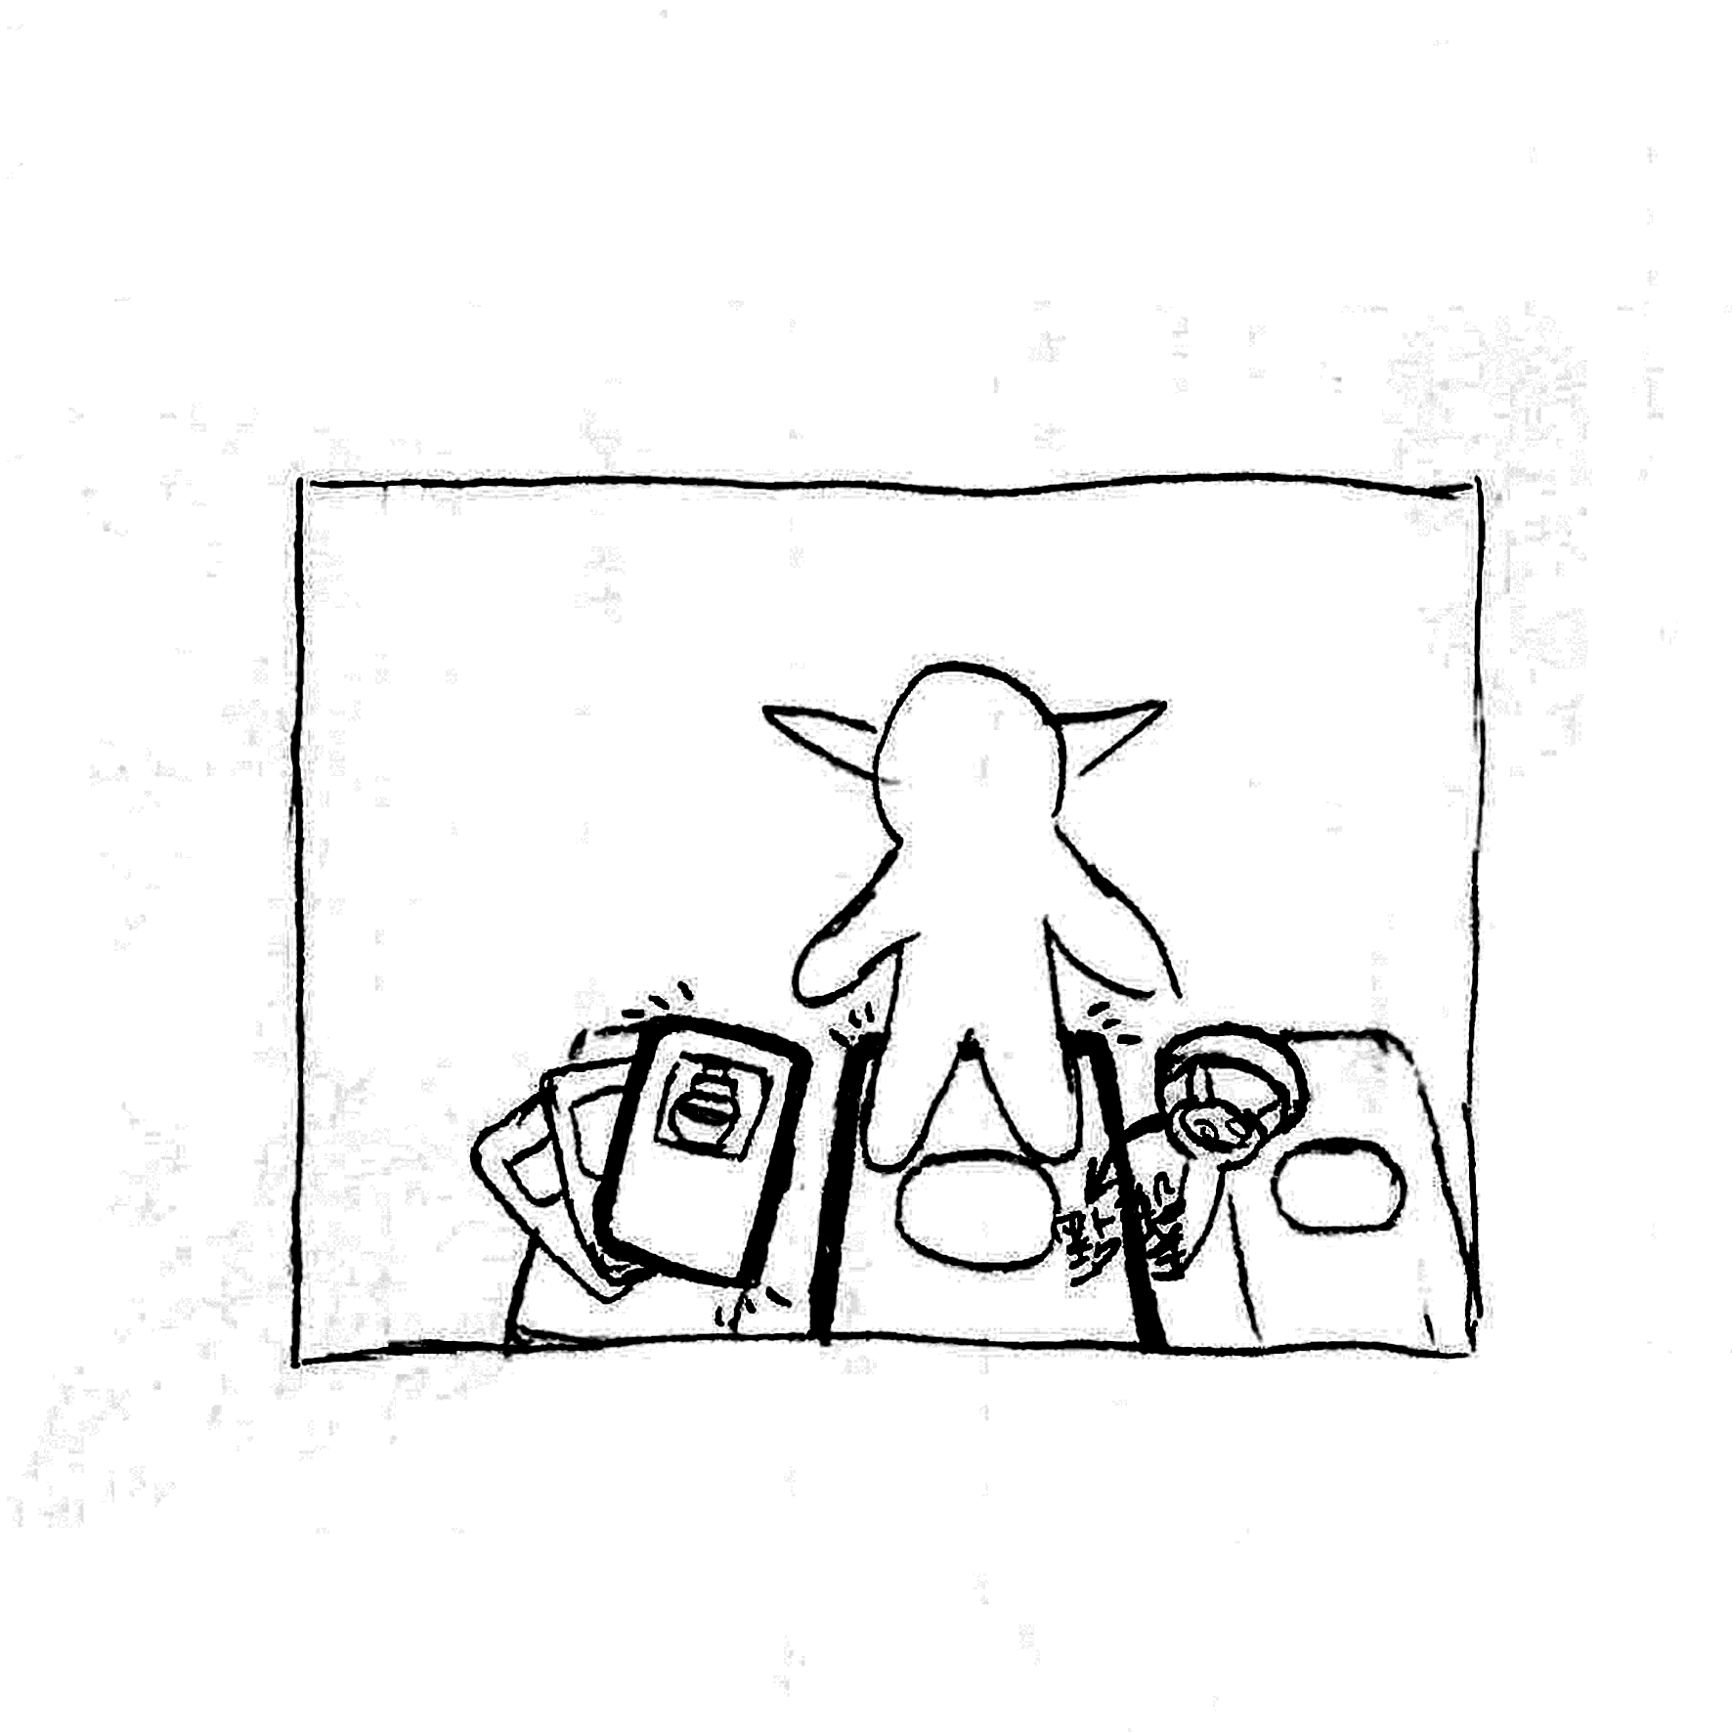

圖11 角色安排草圖

1. 角色回收功能

當槽位上已有角色時，則該槽位應該先清除原有的角色，並且將角色卡放回玩家手上。

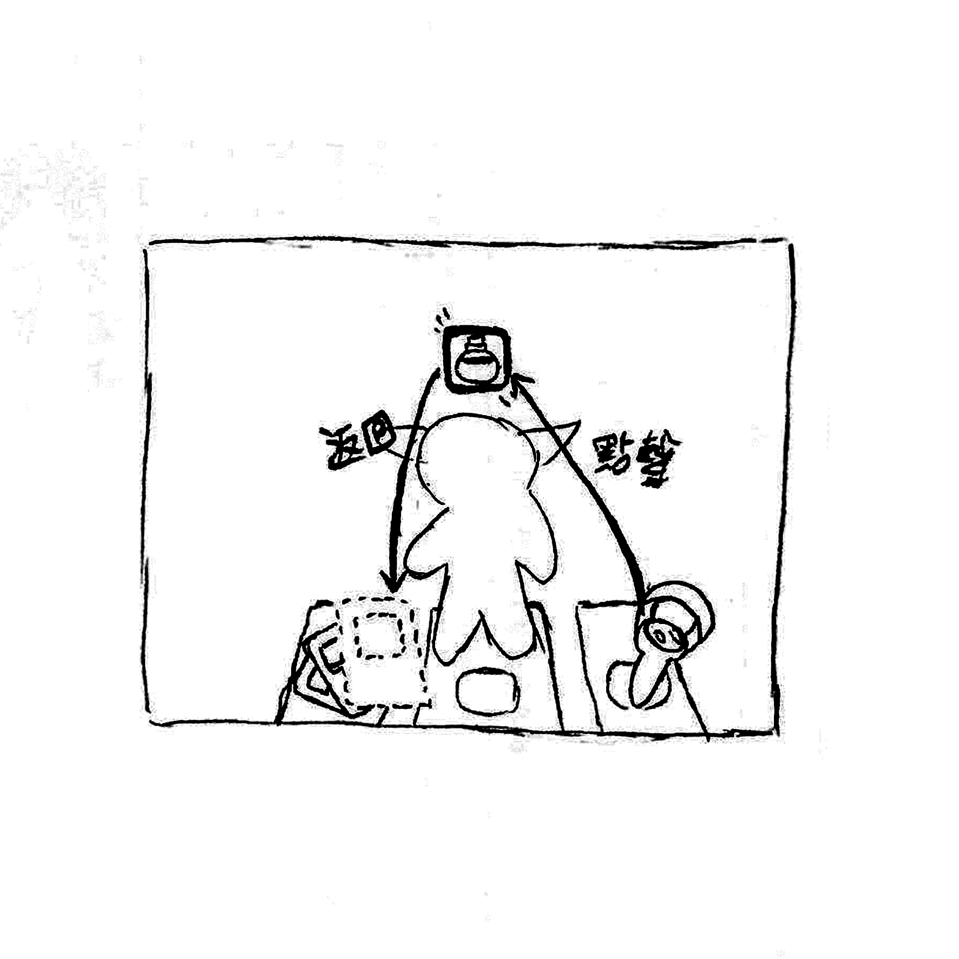

圖12 角色回收草圖

1. 效果選擇功能

當效果牌集中需要有效果卡牌，當效果牌集被創建時，需要隨機從效果合集裡隨機且可重複的抽取效果，並將效果依序生成在效果牌集之中，玩家可以從中任意選擇角色，被選擇的卡牌需要以顯眼的顏色標註於該卡牌邊框，並且在選擇其他卡牌時取消其標註。

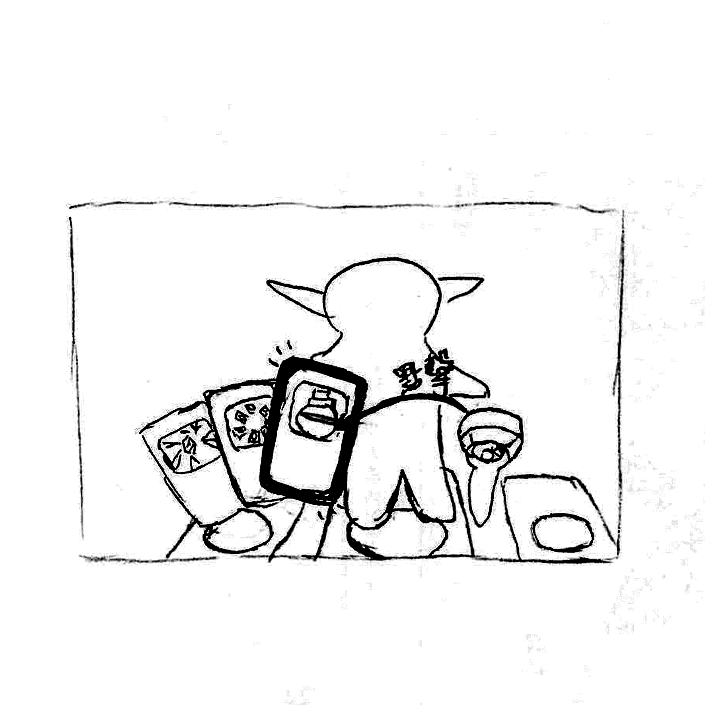

圖13 效果選擇草圖

1. 效果安排功能

當玩家在效果牌集中選擇了效果後，玩家就能在場景中的角色安排槽位上，安排角色的效果。



圖14 效果安排草圖

1. 效果回收功能

當角色身上已有放置效果時，如需收回效果卡則點選角色頭上的效果，系統將效果卡放回玩家手上。

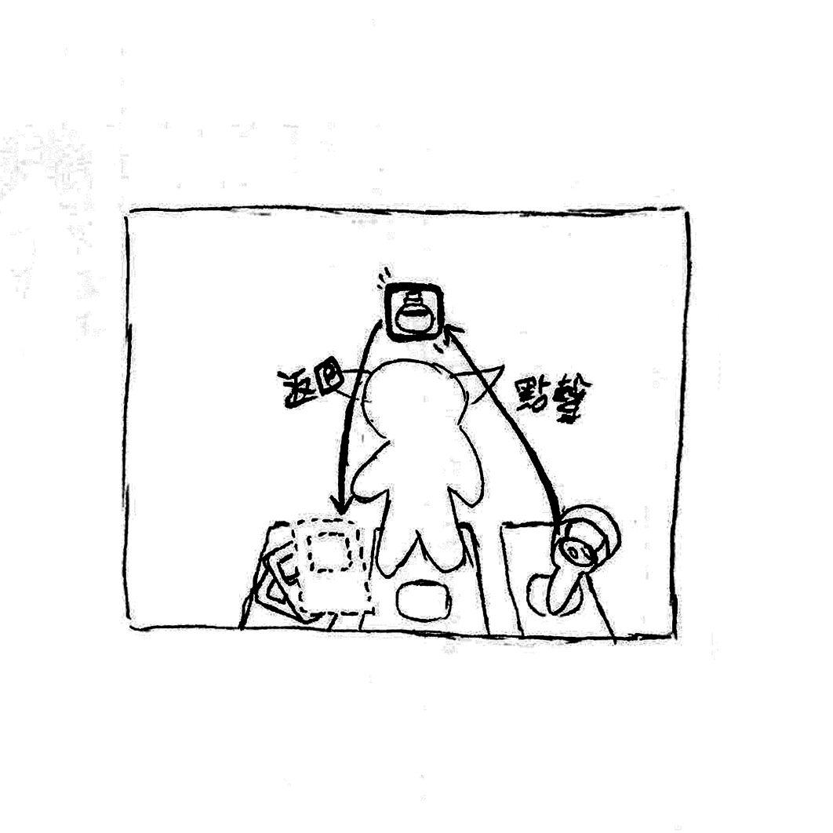

圖15 效果收回草圖

1. 玩家資料同步顯示功能

系統需要在場景中提供能顯示玩家資訊的記分板介面，該介面需要顯示玩家暱稱、所屬陣營、獲得的勝利場數、對方角色資訊，並且以上資料必須能即時更新給所有玩家，使玩家能立即查看當前的對戰情況。

1. 效果展示功能

當角色身上有安排效果卡時，在角色對戰之前會先展示安排的效果卡。

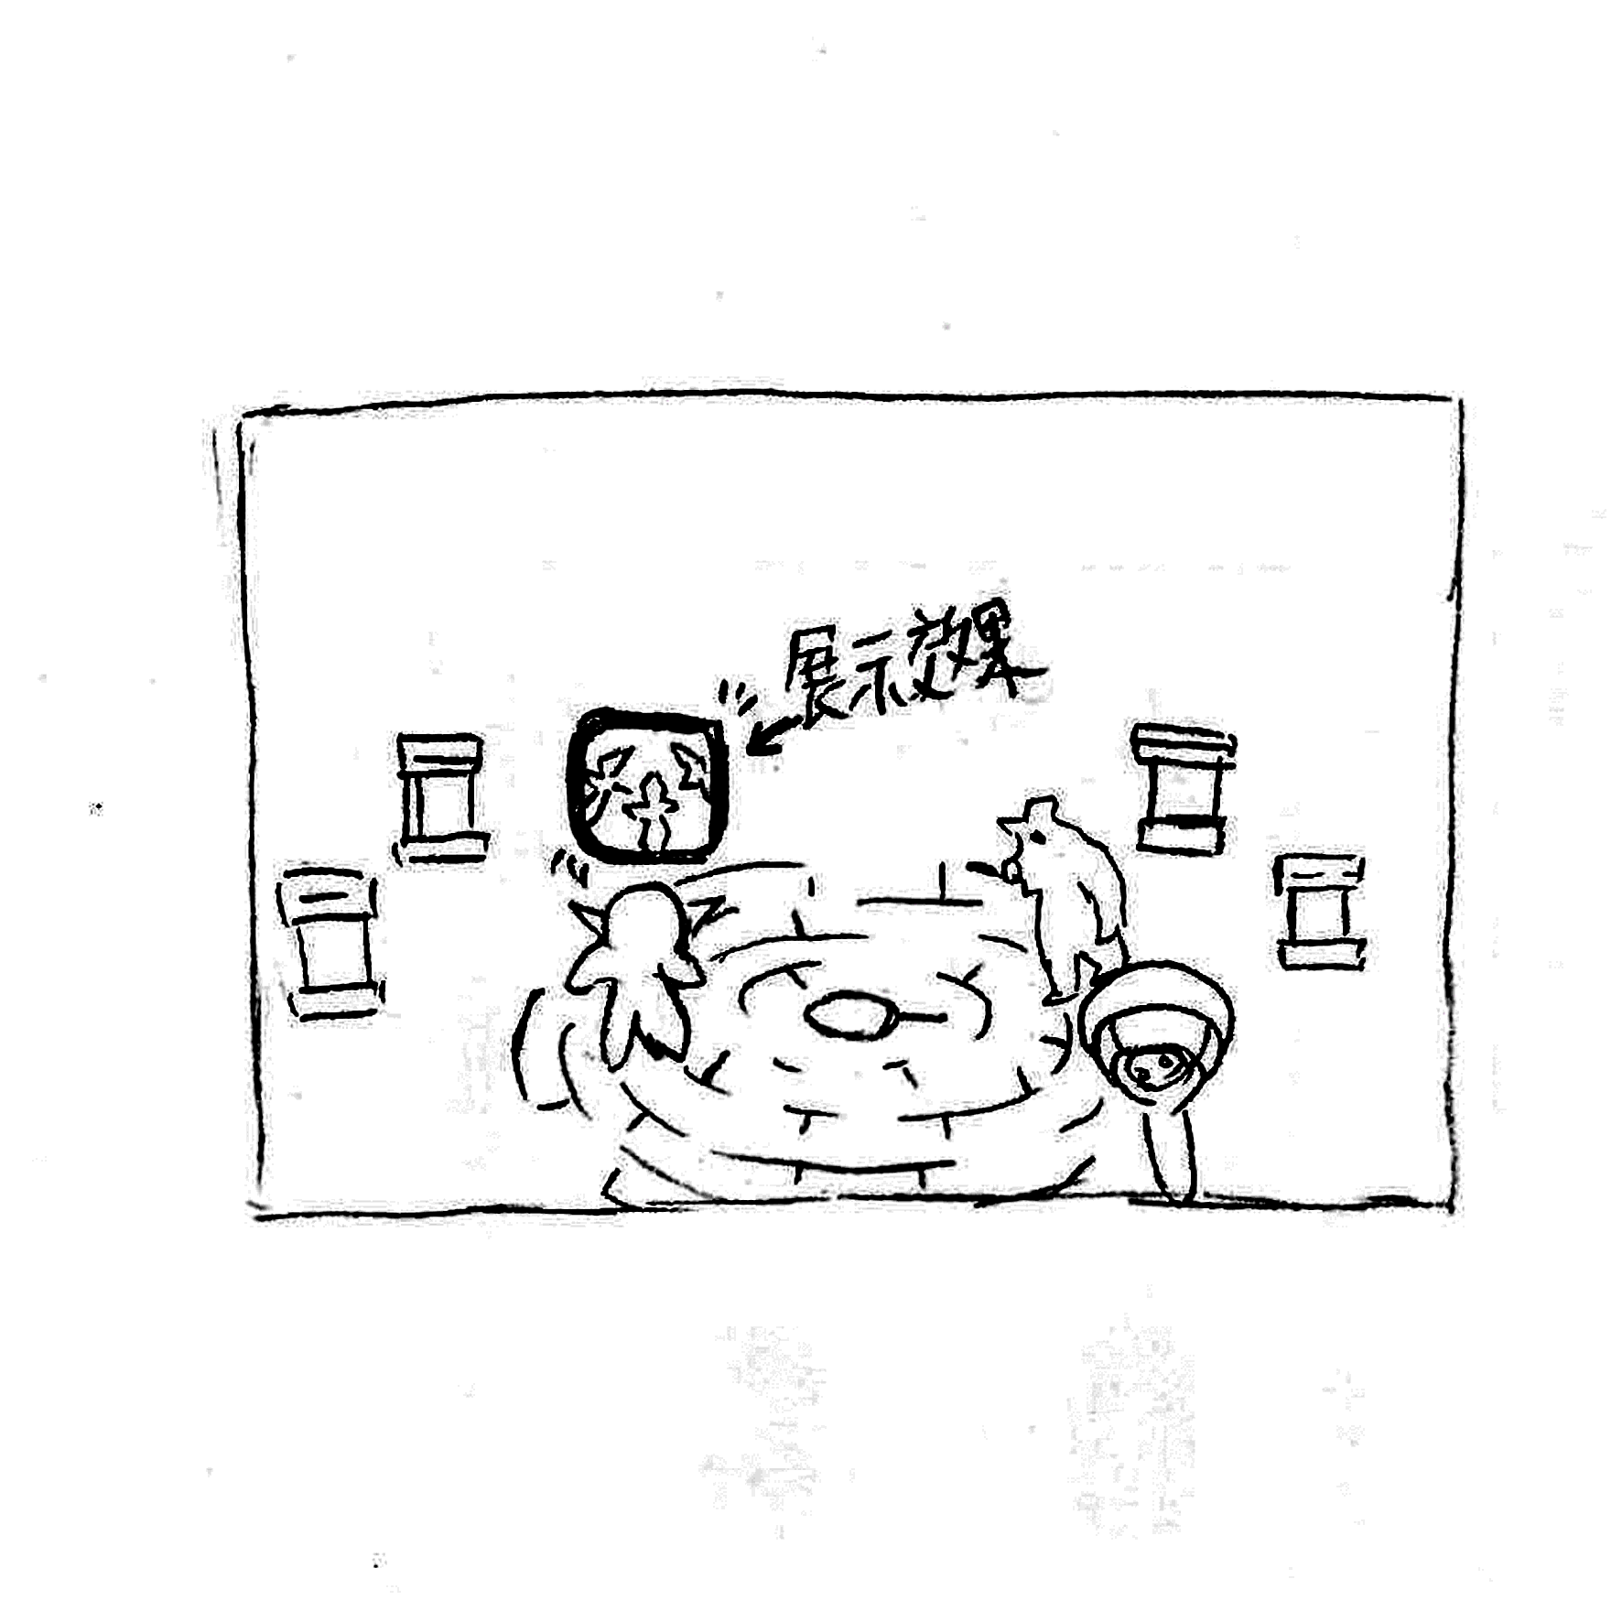

圖16 效果展示草圖

1. 對戰機制

* 每場對決由玩家事先選擇的角色進行 1 vs 1 對戰，
* 直到其中一方角色生命值清空，即為該場對決結束
* 5 場對決為 1 輪，先獲勝 3 場對決的一方，獲得該輪的勝利。
* 每輪落敗方都會損失 1 顆水晶，每個玩家有 3 顆水晶。
* 每輪對戰後，若無勝負，則玩家重新選擇角色和 Buff，以進行下一輪對決。
* 當玩家水晶全部損失後，該玩家落敗，並由對方獲勝。

1. 攻擊目標追蹤功能

在對決開始時，對戰角色應該要能自動尋找到對手，同時向著對手的位置進行移動，值到對手進入到該角色的攻擊範圍內，並且在角色丟失攻擊目標之後，角色還能持續尋找攻擊目標。

1. 角色資訊同步功能

角色所具備之資訊，包括其生命值、魔力值、攻擊力、爆擊機率、攻擊速度、位置、旋轉、縮放、動作等角色資訊皆需即時進行同步，其中生命值與魔力值亦應該將數值同步呈現該角色的介面上，使玩家能清楚的檢視當前的對戰狀況。

1. 角色受傷功能

當對戰角色遭受對方攻擊時，以對方攻擊力為值，去扣除該角色的生命值，若遭受攻擊前恰好本場對決分出勝負，且該角色為存活的一方，則此攻擊不會造成角色任何傷害。

1. 角色受傷文字動畫功能

當對戰角色遭受攻擊而生命值下降時，受到傷害的數值將會從遭受攻擊的角色身旁顯示遭受多少傷害值。

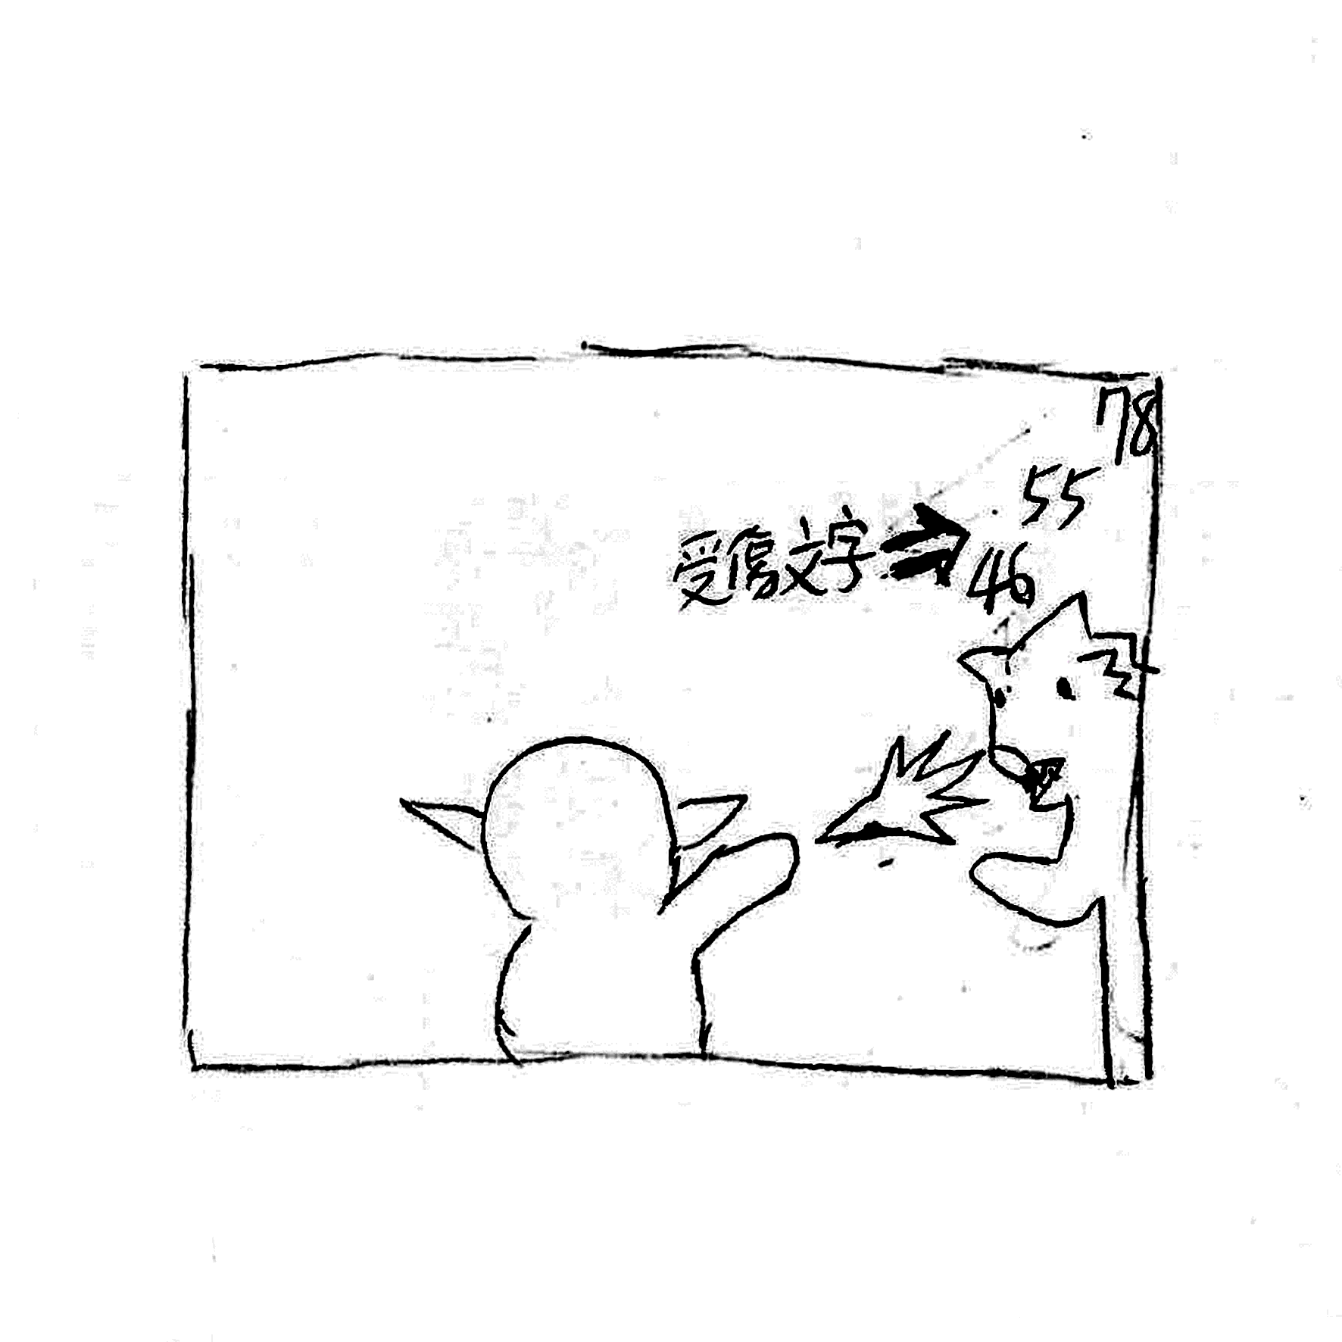

圖17 角色受傷文字動畫草圖

1. 角色受傷扣血動畫功能

當對戰角色遭受攻擊而生命值下降前，會先減少第一層的血條接著減少第二層的血條。

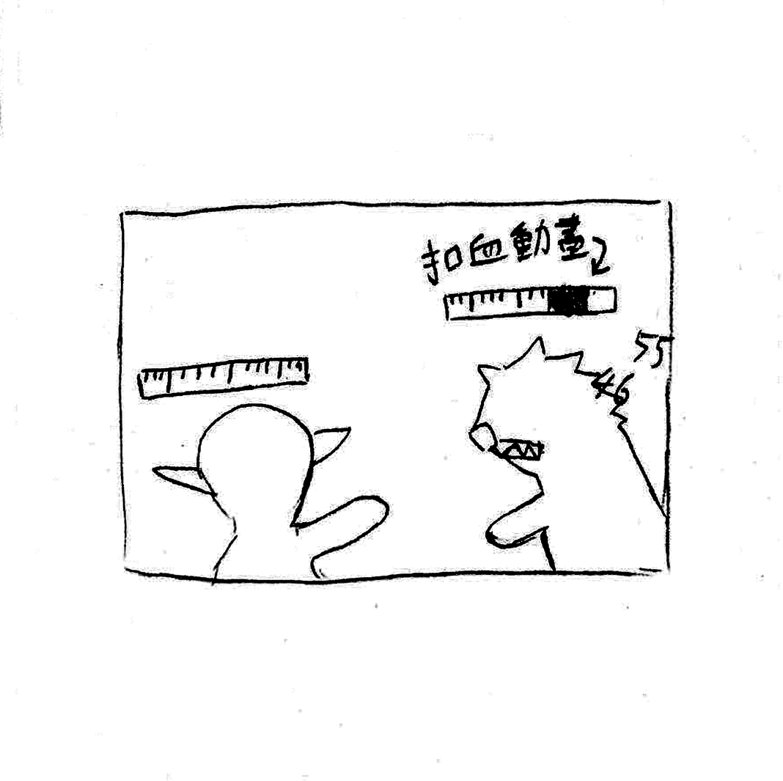

圖18 角色受傷扣血動畫草圖

1. 角色死亡功能

當對戰角色遭受攻擊而生命值歸零時，該角色應以消散的方式呈現其死亡的狀態，並且對方角色應進入不會受傷的無敵狀態，避免分出勝負時，該角色還能將對方擊殺。

人族：

劍士：模擬物理狀態的死亡動畫

長矛：身體向地板往後倒

雙劍：身體突然無力倒地

獸族：

巨斧：向地板倒地

狼爪：模擬物裡狀態往地板倒地

重鎚：無力的向後倒去

妖族：

熔岩：身體往後倒

權杖：瞬間往地版倒去

魔法書:身體無力向後方地板倒下

小哥布林:身體往地板倒去

1. 角色出場動畫能

當系統召喚兩名對戰角色時，系統會自動觸發對戰角色的出場動畫，使角色進場時能以特定動作或特效展現其風格和氣勢。

人族：

劍士：右手持劍，使用直劈與橫砍攻擊對手

長矛：揮舞長矛，橫劈與突刺攻擊對手

雙劍：雙手握雙劍，快速砍擊對手

獸族：

巨斧：揮擊巨斧攻擊對手

狼爪：揮舞利爪攻擊對手

重鎚：高舉重鎚，砸向對手

妖族：

熔岩：揮動炙熱的魔爪攻擊對手

權杖：揮動權杖射出魔法球攻擊對手

魔法書:手握古語法典，使用魔法球攻擊對手

小哥布林:右手持匕首揮砍攻擊對手

1. 魔力累積功能

當對戰角色進行普通攻擊時，該角色的魔力值增加，並且角色出場時的初始魔力值應為 0 。

1. 普通攻擊功能

當對戰角色的魔力值尚未值滿時，該角色的攻擊為該角色的普通攻擊，同時增加該角色的魔力值，使其魔力值增加，以下是各個角色的普通攻擊形式。

人族：

劍士：右手持劍，使用直劈與橫砍攻擊對手

長矛：揮舞長矛，橫劈與突刺攻擊對手

雙劍：雙手握雙劍，快速砍擊對手

獸族：

巨斧：揮擊巨斧攻擊對手

狼爪：揮舞利爪攻擊對手

重鎚：高舉重鎚，砸向對手

妖族：

熔岩：揮動炙熱的魔爪攻擊對手

權杖：揮動權杖射出魔法球攻擊對手

魔法書:手握古語法典，使用魔法球攻擊對手

小哥布林:右手持匕首揮砍攻擊對手

1. 進階攻擊功能

當對戰角色的魔力值已經值滿時，該角色的下一次攻擊改為該角色的進階攻擊，同時扣除該角色的魔力值，使其魔力值清空，以下是各個角色的進階攻擊形式。

人族：

劍士：跳向空中向敵人連續揮出斬擊

長矛：跳起來揮出足以割裂空氣的空氣斬

雙劍：跳向空中快速斬擊

獸族：

巨斧：跳向空中揮下足以改變地形的重擊

狼爪：快速揮動利爪，造成敵人成倍傷害

重鎚：雙手緊握重鎚，每一圈旋轉都帶著破壞性的力量

妖族：

熔岩：於胸口聚集能量波，向敵方噴射出致命的一擊

權杖：使用權杖敲擊地面，召喚小哥布林加入戰鬥

魔法書:使用古老魔法，召喚出足以毀滅一切的龍捲風

小哥布林:無

1. 同步倒數計時功能

* 由伺服器端(創建房間者)為準，進行倒數計時。
* 伺服器端需要紀錄計時器啟動的時間點。
* 用戶端(加入房間者)需要將計時器啟動的時間點與當下的時間點做計算，得出延遲的時間，再啟動計時器來達到同步計時的效果。

1. 玩家傳送移動功能

玩家可以透過向上推動右手VR控制器中的蘑菇頭，向前且向上的發射一條可見的拋物線，並且拋物線的落地處需要生成一組可見的圓形區塊，用來表示玩家要傳送前往的位置，而在玩家放開右手VR控制器中的蘑菇頭時，玩家會直接傳送到該位置，並且當物線沒有落地處時，玩家依然選擇傳送，則將玩家傳送回到該玩家的遊戲出生點。

1. 玩家視角旋轉功能

玩家可以透過左右推動左手VR控制器中的蘑菇頭，來進行45°角度值的旋轉，推動向左即為向左轉，推動向右即為向右轉，讓玩家能夠任意更改遊戲中觀察畫面的角度。

1. 介面跟轉功能

遊戲中的角色牌集、效果牌集、角色的生命值與魔力值條等介面應該在玩家移動後面向玩家的能力，使玩家隨時查看介面。

1. 卡牌介面動畫功能

* 抽牌動畫:卡牌由左側向右飛入，並置中於容器中央，擁有多張卡牌時卡牌  
   會部分重疊，並且越外側的卡牌傾斜角度越大。
* 觸碰:卡牌被觸碰時，兩側卡牌應該展開，顯露出被觸碰的卡牌。
* 離開:卡牌結束碰觸時，兩側卡牌應該恢復重疊狀態。
* 點擊:當卡牌被點擊時，該卡牌會顯示外框，並且兩側卡牌應該持續展開，顯  
   露出被點擊的卡牌。

1. 卡牌資訊生成功能

系統需要在玩家獲取卡牌時，將卡牌名稱、卡牌種類、卡牌內容顯示在玩家的手牌上。

1. 水晶破壞功能

系統需要判定當某一方玩家分數獲得三分時，將從獲得三分玩家身上發射粒子破壞對方玩家的一顆水晶。

1. 勝負結算功能

系統需要在水晶被破壞時判定是否為最後一顆水晶，水晶尚存者勝利，反之全數被破壞則失敗。

1. 水晶生成功能

當玩家加入遊戲後，便生成出生命水晶，每個玩家會有三個生命水晶，每輪落敗方都會損失 1 顆水晶，當水晶生成時加入逆消散特效，從空中長出水晶模型，邊緣散發出炫光粒子特效。

1. 略過功能

當玩家按下略過鍵後，系統將跳過當前的劇情。

# 第四章 非功能需求

1. 遊戲角色需求

總共有 10 種角色，分為3大種族-人類、妖精、獸人。每種角色有不同的外觀和武器。

表5 劍士屬性表

|  |  |
| --- | --- |
| 角色種族 | 人族 |
| 種族特色 | 生命值均衡、攻擊力均衡、近戰攻擊 |
| 角色圖片 |  |
| 角色描述 | 穿著盔甲的劍士，手持一把長劍 |
| 使用武器 | 長劍 |

表6 長矛屬性表

|  |  |
| --- | --- |
| 角色種族 | 人族 |
| 種族特色 | 生命值均衡、攻擊力均衡、近戰攻擊 |
| 角色圖片 |  |
| 角色描述 | 穿著中世紀風格，手持一把長矛 |
| 使用武器 | 長矛 |

表7 雙劍屬性表

|  |  |
| --- | --- |
| 角色種族 | 人族 |
| 種族特色 | 生命值均衡、攻擊力均衡、近戰攻擊 |
| 角色圖片 |  |
| 角色描述 | 穿著布甲擁有靈活敏捷，擅長近戰，並手持雙劍 |
| 使用武器 | 雙劍 |

表8 魔法書哥布林屬性表

|  |  |
| --- | --- |
| 角色種族 | 妖精族 |
| 種族特色 | 生命力較低、攻擊力較高、遠程攻擊 |
| 角色圖片 |  |
| 角色描述 | 善於施展各種法術，能夠熟練地讀取咒語，手持魔法書 |
| 使用武器 | 魔法書 |

表9 熔岩怪屬性表

|  |  |
| --- | --- |
| 角色種族 | 妖精族 |
| 種族特色 | 生命力較低、攻擊力較高、近戰攻擊 |
| 角色圖片 |  |
| 角色描述 | 擁有強大的魔法能力，它的身體由熔岩構成，散發著炙熱的熱量 |
| 使用武器 | 無 |

表10 權杖妖精屬性表

|  |  |
| --- | --- |
| 角色種族 | 妖精族 |
| 種族特色 | 生命力較低、攻擊力較高、近戰攻擊 |
| 角色圖片 |  |
| 角色描述 | 在大自然的能量中出場，舉起代表妖精族的權杖，手持權杖 |
| 使用武器 | 權杖 |

表11 小哥布林屬性表

|  |  |
| --- | --- |
| 角色種族 | 妖精族 |
| 種族特色 | 無 |
| 角色圖片 |  |
| 角色描述 | 擁有矮小的身軀，移動迅速是妖精族們的夥伴，手持匕首 |
| 使用武器 | 匕首 |

表12 巨斧獸人屬性表

|  |  |
| --- | --- |
| 角色種族 | 獸族 |
| 種族特色 | 生命力較高、攻擊力較低、近戰攻擊 |
| 角色圖片 |  |
| 角色描述 | 擁有強健的體魄，戰鬥中有著卓越的近戰技巧，手持巨斧 |
| 使用武器 | 巨斧 |

表13 狼人屬性表

|  |  |
| --- | --- |
| 角色種族 | 獸族 |
| 種族特色 | 生命力較高、攻擊力較低、近戰攻擊 |
| 角色圖片 |  |
| 角色描述 | 有著驚人的速度和靈活性，它在戰鬥中勇猛無畏 |
| 使用武器 | 狼爪 |

表14 巨鎚獸人屬性表

|  |  |
| --- | --- |
| 角色種族 | 獸族 |
| 種族特色 | 生命力較高、攻擊力較低、近戰攻擊 |
| 角色圖片 |  |
| 角色描述 | 有驚人的力量，以其強大的攻擊力和出色的戰鬥技巧聞名，手持重鎚 |
| 使用武器 | 重鎚 |

1. 卡牌種類需求

總共有 5 種卡牌，分為人類、妖精、獸人、效果卡、黃金卡。每種卡牌有不同的名稱、圖示、內容。

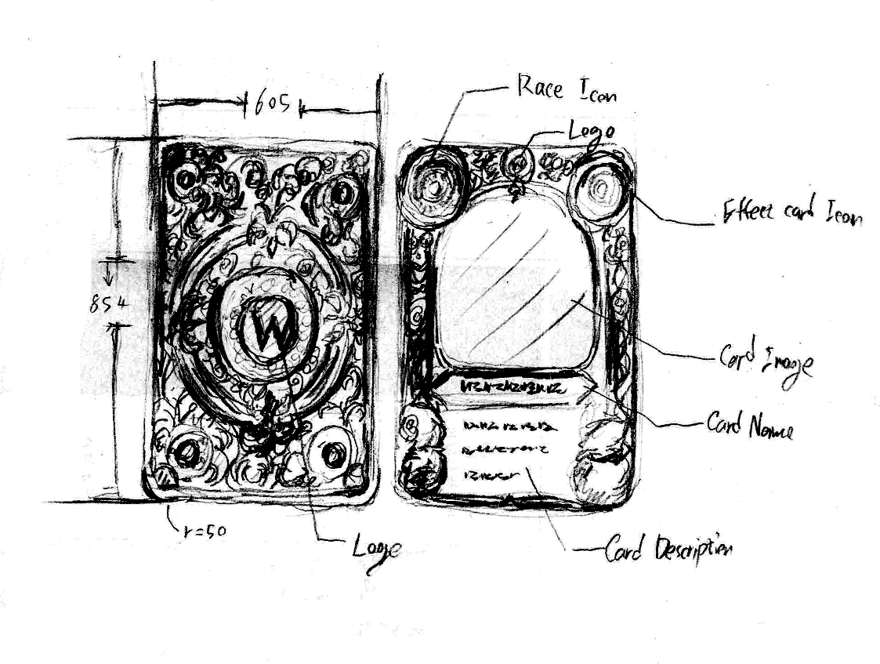

圖19 卡牌草圖

1. 場景設計需求

* 以山洞作為遊戲的主要場景，尤其背景有散落的光輝，營造神秘幽深的氛圍。
* 場景中的主要遊戲場地為石磚拼湊而成的圓形平台。
* 場景中需要隨機分佈大量不同大小、不同形狀、不同角度的小石頭。
* 場景中，兩邊玩家各自左側有三根完整石柱，用來放置玩家的生命水晶。

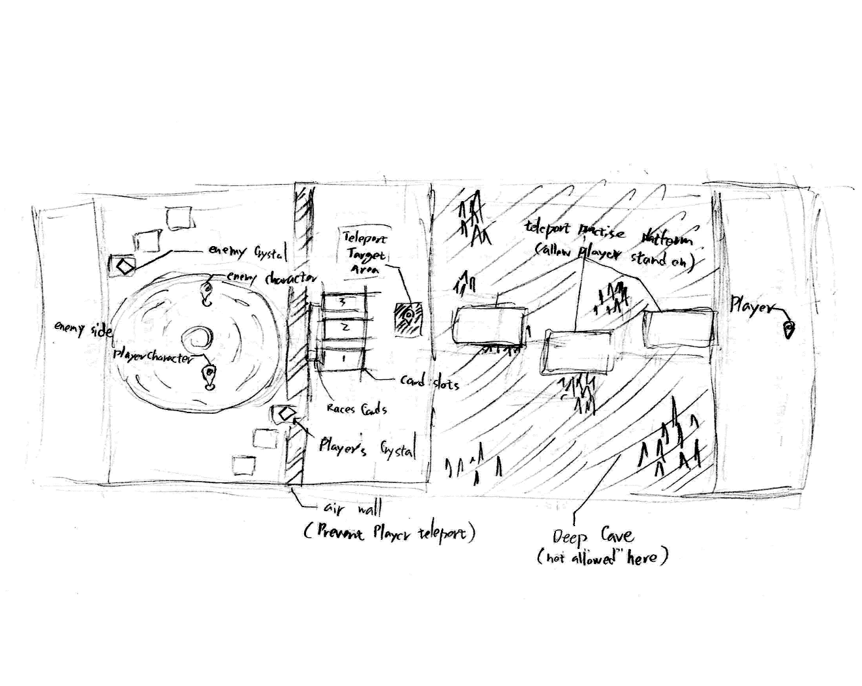

圖20 場景草圖

1. 特效設計需求

普通攻擊：

劍士：紅色劍氣

長矛：黃色劍氣

雙劍：青色劍氣

巨斧：紅色劍氣

狼爪：紅色爪氣

重鎚：砸下鎚子過程中產生黃色劍氣以及火花

熔岩：一個紅色的熔岩爪

權杖：一顆綠色的魔法球

魔法書: 一顆擁有基本元素力量的元素球

進階攻擊：

劍士：紅色劍氣

長矛：一道弧形的黃色能量軌跡，散發出耀眼的光芒

雙劍：快速揮舞刀劍，使空氣中產生多道劍影

巨斧：一塊棕色的巨大岩石，周圍環繞著濃厚的白色霧氣或煙霧

狼爪：產生許多紅色爪氣

重鎚：揮動鎚子，周圍產生些許火花連帶著劍氣

熔岩：一道紅色的能量軌跡，帶有流動的火焰效果

權杖：紫色光環中射出一道光柱

魔法書:召喚強力的風之魔法

效果卡：

解除控制：一個藍色的光束

增加護盾值：一個藍色的防護罩

反彈部分傷害：三個在旋轉的盾牌

降低對方攻擊速度：會有好幾個從天而降的劍雨

對戰前造成對方傷害：紅色隕石

對戰前造成對方持續燃燒：身體產生火焰

對戰前造成對方傷害及暈眩：黃色閃電

造成對方暈眩狀態無法動作：射出星體角色冒星星

提高我方場面所有角色攻擊力：黃色聖光

當角色生命值越低時傷害越高：身體產生紅色的怒氣

造成對方被我方魅惑且無法發動攻擊：射出愛心角色冒很多愛心

攻擊對方時會吸收部分傷害增加至我方血量：紅色的血氣

1. 音效設計需求

遊戲音效需求能提供沉浸式的音頻體驗，通過背景音樂、操作的反饋音效、使用招式音效，營造逼真的打鬥氛圍

普通攻擊:

劍士：劍的揮舞聲

長矛：矛的揮舞聲

雙劍：劍的揮舞聲

巨斧：斧頭的揮舞聲

狼爪：快速揮舞爪子的聲音

重鎚：鎚子砸到地面的聲音

熔岩：爪子的揮舞聲

權杖：射出魔法球的帶有魔法的聲音

魔法書: 火焰燃燒的聲音

進階攻擊

劍士：快速揮舞劍的揮舞聲

長矛：金屬武器的揮舞聲

雙劍：帶有動感的快速揮舞聲

巨斧：巨石碰撞的聲音

狼爪：揮舞狼爪時跟空氣接觸的聲音

重鎚：快速揮舞鎚子時跟空氣的擾動聲

熔岩：使用魔法集氣再射出的魔法音效

權杖：使用魔法的音效

魔法書:12級強陣風的音效

1. 效果卡設計需求

表15 提高人族攻擊值屬性表

|  |  |
| --- | --- |
| 卡牌類型 | 人族專屬卡 |
| 卡牌效果 | 專屬於提高人族攻擊 |
| 卡牌草圖 |  |

表16 提高人族生命值屬性表

|  |  |
| --- | --- |
| 卡牌類型 | 人族專屬卡 |
| 卡牌效果 | 專屬於提高人族生命值 |
| 卡牌草圖 |  |

表17 提高獸族攻擊值屬性表

|  |  |
| --- | --- |
| 卡牌類型 | 獸族專屬卡 |
| 卡牌效果 | 專屬於提高獸族攻擊值 |
| 卡牌草圖 |  |

表18 提高獸族生命值屬性表

|  |  |
| --- | --- |
| 卡牌類型 | 獸族專屬卡 |
| 卡牌效果 | 專屬於提高獸族生命值 |
| 卡牌草圖 |  |

表19 提高妖族攻擊值屬性表

|  |  |
| --- | --- |
| 卡牌類型 | 妖族專屬卡 |
| 卡牌效果 | 專屬於提高妖族攻擊值 |
| 卡牌草圖 |  |

表20 提高妖族生命值屬性表

|  |  |
| --- | --- |
| 卡牌類型 | 妖族專屬卡 |
| 卡牌效果 | 專屬於提高妖族生命值 |
| 卡牌草圖 |  |

表21 提高傷害屬性表

|  |  |
| --- | --- |
| 卡牌類型 | 共通 |
| 卡牌效果 | 提高角色傷害 |
| 卡牌草圖 |  |

表22 增加手牌中卡牌數量屬性表

|  |  |
| --- | --- |
| 卡牌類型 | 共通 |
| 卡牌效果 | 增加手牌中卡牌數量 |
| 卡牌草圖 |  |

表23 提高生命值屬性表

|  |  |
| --- | --- |
| 卡牌類型 | 共通 |
| 卡牌效果 | 提高角色生命值 |
| 卡牌草圖 |  |

表24 每秒恢復生命值屬性表

|  |  |
| --- | --- |
| 卡牌類型 | 共通 |
| 卡牌效果 | 每秒恢復角色生命值 |
| 卡牌草圖 |  |

表25 提高魔力值屬性表

|  |  |
| --- | --- |
| 卡牌類型 | 共通 |
| 卡牌效果 | 提高角色魔力值 |
| 卡牌草圖 |  |

表26 提高普攻魔力值屬性表

|  |  |
| --- | --- |
| 卡牌類型 | 共通 |
| 卡牌效果 | 提高角色普攻魔力值 |
| 卡牌草圖 |  |

表 27 每秒獲得魔力值屬性表

|  |  |
| --- | --- |
| 卡牌類型 | 共通 |
| 卡牌效果 | 角色每秒獲得魔力值 |
| 卡牌草圖 |  |

表28 角色死亡後能復活幾秒屬性表

|  |  |
| --- | --- |
| 卡牌類型 | 共通 |
| 卡牌效果 | 角色死亡後有幾秒復活 |
| 卡牌草圖 |  |

表29 角色死亡後恢復部分生命值屬性表

|  |  |
| --- | --- |
| 卡牌類型 | 共通 |
| 卡牌效果 | 角色死亡後恢復部分生命 |
| 卡牌草圖 |  |

表30 增加護盾值屬性表

|  |  |
| --- | --- |
| 卡牌類型 | 共通 |
| 卡牌效果 | 增加角色護盾值 |
| 卡牌草圖 |  |

表31 對戰前造成對方傷害屬性表

|  |  |
| --- | --- |
| 卡牌類型 | 共通 |
| 卡牌效果 | 對戰前造成對方傷害 |
| 卡牌草圖 |  |

表32 對戰前造成對方傷害及暈眩屬性表

|  |  |
| --- | --- |
| 卡牌類型 | 共通 |
| 卡牌效果 | 對戰前造成對方傷害及暈眩 |
| 卡牌草圖 |  |

表33 對戰前造成對方持續燃燒傷害屬性表

|  |  |
| --- | --- |
| 卡牌類型 | 共通 |
| 卡牌效果 | 對戰前造成對方持續燃燒傷害 |
| 卡牌草圖 |  |

表34 造成對方被我方魅惑且無法發動攻擊屬性表

|  |  |
| --- | --- |
| 卡牌類型 | 共通 |
| 卡牌效果 | 造成對方被我方誘惑吸引且無法攻擊 |
| 卡牌草圖 |  |

表35 造成對方暈眩狀態無法動作屬性表

|  |  |
| --- | --- |
| 卡牌類型 | 共通 |
| 卡牌效果 | 造成對方暈眩狀態無法動作 |
| 卡牌草圖 |  |

表36 提高我方場面所有角色攻擊力屬性表

|  |  |
| --- | --- |
| 卡牌類型 | 共通 |
| 卡牌效果 | 提高我方場面所有角色攻擊力 |
| 卡牌草圖 |  |

表37 當角色生命值越低時傷害越高屬性表

|  |  |
| --- | --- |
| 卡牌類型 | 共通 |
| 卡牌效果 | 當角色生命值越低時傷害越高 |
| 卡牌草圖 |  |

表38 提升生命以及傷害屬性表

|  |  |
| --- | --- |
| 卡牌類型 | 共通 |
| 卡牌效果 | 提升我方角色生命以及傷害 |
| 卡牌草圖 |  |

表39 反彈部分傷害屬性表

|  |  |
| --- | --- |
| 卡牌類型 | 共通 |
| 卡牌效果 | 當對方攻擊我方角色會反彈部分傷害 |
| 卡牌草圖 |  |

表40 攻擊對方時會吸收部分傷害增加至我方血量屬性表

|  |  |
| --- | --- |
| 卡牌類型 | 共通 |
| 卡牌效果 | 攻擊對方角色時會吸收部分傷害增加至我方角色血量 |
| 卡牌草圖 |  |

表41 解除控制屬性表

|  |  |
| --- | --- |
| 卡牌類型 | 共通 |
| 卡牌效果 | 當角色受到控制效果時可以解除控制 |
| 卡牌草圖 |  |

表42增加攻擊速度屬性表

|  |  |
| --- | --- |
| 卡牌類型 | 共通 |
| 卡牌效果 | 增加我方角色攻擊速度 |
| 卡牌草圖 |  |

表43 降低對方攻擊速度屬性表

|  |  |
| --- | --- |
| 卡牌類型 | 共通 |
| 卡牌效果 | 降低對方角色攻擊速度 |
| 卡牌草圖 |  |

表44增加爆擊率屬性表

|  |  |
| --- | --- |
| 卡牌類型 | 共通 |
| 卡牌效果 | 增加我方角色爆擊機率 |
| 卡牌草圖 |  |

1. 水晶設計需求

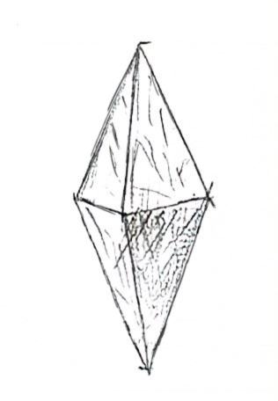

圖21 水晶草圖

1. 勝利設計需求

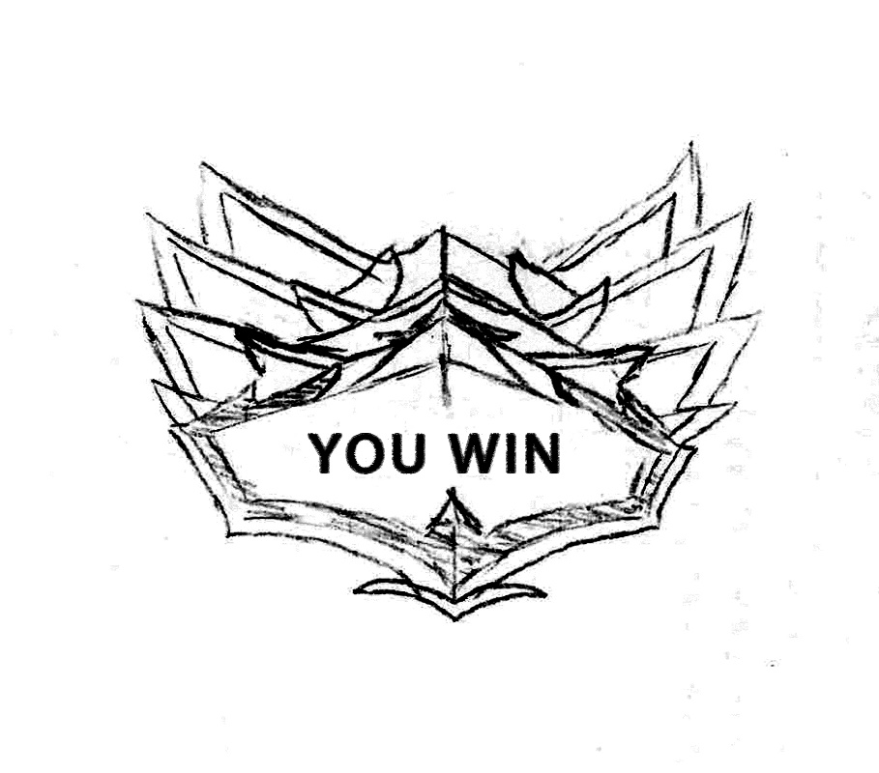

圖22 勝利草圖

1. 失敗設計需求



圖23 失敗草圖

# 第五章 使用案例

1. 使用案例描述

角色

* 玩家-房間主人：負責管理和控制遊戲房間的玩家。
* 玩家-參與者：加入遊戲並參與決鬥的玩家。

開始場景

* 暱稱命名：玩家可以命名自己的暱稱。
* 重新命名：玩家可以重新命名自己的暱稱。
* 建立房間：房間主人可以建立一個新的遊戲房間。
* 加入房間：玩家可以加入已建立的遊戲房間。
* 離開遊戲：玩家可以選擇離開遊戲。

決鬥場景

* 傳送移動：玩家可以在遊戲中進行傳送移動。
* 視角轉動：玩家可以調整自己的視角。
* 角色挑選：玩家可以挑選遊戲角色。
* 角色安排：玩家可以安排自己挑選的角色。
* 效果挑選：玩家可以挑選遊戲效果。
* 效果賦予：玩家可以將選擇的效果賦予角色。

1. 使用案例圖

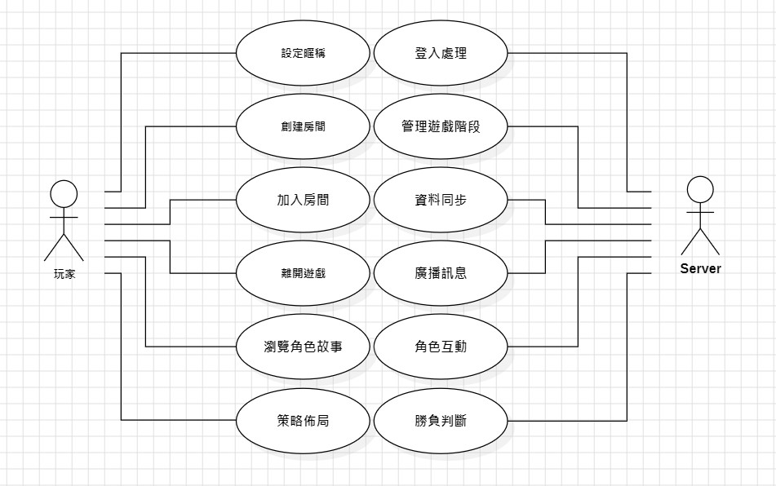

圖24使用案例圖